**HỆ THỐNG QUẢN LÝ CỬA HÀNG BÁN ĐIỆN THOẠI DI ĐỘNG**

Version 4.1

Mục lục

1. Lịch sử tài liệu 5

2. Tài liệu tham khảo 6

3. Phân chia công việc 6

4. Giới thiệu 6

4.1 Mục đích của hệ thống 6

4.2 Phạm vi công việc của dự án 6

5. Tổng quan hệ thống 6

5.1 Các tác nhân tham gia vào hệ thống 6

5.2 Biểu đồ hoạt động 7

5.2.1 Biểu đồ hoạt động của admin 8

5.2.2 Biểu đồ hoạt động của nhân viên kinh doanh 8

5.2.3 Biểu đồ hoạt động của nhân viên bán hàng 9

5.2.4 Biểu đồ hoạt động của thủ kho 9

5.2.5 Biểu đồ hoạt động chức năng quản lý thông tin cá nhân 10

5.2.6 Biểu đồ hoạt động chức năng quản lý nhà cung cấp 11

5.2.7 Biểu đồ hoạt động chức năng quản lý xuất nhập kho 12

5.2.8 Biểu đồ hoạt động chức năng quản lý kinh doanh 12

5.2.9 Biểu đồ hoạt động chức năng quản lý bán hàng 13

5.2.10 Biểu đồ hoạt động chức năng xem thông tin hàng hóa 13

5.2.11 Biểu đồ hoạt động chức năng quản lý báo cáo 14

5.2.12 Biểu đồ hoạt động chức năng quản lý nhân viên 15

6. Mô tả chức năng 16

6.1 Trang chủ 16

6.1.1 Header 16

6.1.2 Body 16

6.1.3 Footer 18

6.2 Đăng nhập 18

6.2.1 Trang home của admin 20

6.2.2 Trang home của nhân viên kinh doanh 23

6.2.3 Trang home của nhân viên bán hàng 25

6.2.4 Trang home của thủ kho 26

6.3 Thông tin cá nhân 27

6.4 Quản lý nhân viên 31

6.4.1 Xem thông tin nhân viên 32

6.4.2 Thêm nhân viên 34

6.4.3 Thay đổi thông tin nhân viên 36

6.5 Xem thông tin hàng hóa 38

6.5.1 Thêm thông tin hàng hóa 41

6.5.2 Chỉnh sửa thông tin hàng hóa 44

6.6 Quản lý báo cáo 46

6.6.1 Báo cáo bán hàng 46

6.6.2 Quản lý báo cáo danh sách khách hàng 48

6.7 Quản lý nhà cung cấp 53

6.7.1 Thêm nhà cung cấp 57

6.7.2 Chỉnh sửa nhà cung cấp 59

6.8 Quản lý bán hàng 60

6.8.1 Chọn khách hàng có sẵn 65

6.8.2 Chọn sản phẩm 67

6.9 Quản lý kinh doanh 69

6.9.1 Quản lý giá bán lẻ 72

6.9.2 Quản lý lịch sử mua bán 76

6.9.3 Quản lý khách hàng 80

6.10 Quản lý xuất/nhập kho 83

6.10.1 Quản lý nhập kho 84

6.10.2 Quản lý xuất kho 99

7. ĐẶC TẢ YÊU CẦU PHI CHỨC NĂNG VÀ YÊU CẦU KHÁC 110

7.1 Hiệu suất 110

7.2 Khả năng tăng cường 110

7.3 Bảo mật 110

7.4 Sao lưu và phục hồi 111

7.5 Yêu cầu hệ điều hành 111

7.6 Độ tin cậy 111

7.7 Giao diện 111

7.8 Ngôn ngữ 112

# Lịch sử tài liệu

|  |  |  |
| --- | --- | --- |
| **Ngày** | **Các thay đổi** | **Phiên bản** |
| 25/01/2016 | * Mô tả sơ bộ tổng quan hệ thống | 1 |
| 01/02/2016 | * Thay đổi biểu đồ use-case * Bổ sung biểu đồ hoạt động * Bổ sung quản lý bán hàng * Bổ sung quản lý kinh doanh * Bổ sung trường “Nhà cung cấp” vào bảng thông tin hàng hóa * Bổ sung chức năng quản lý kinh doanh của nhân viên kinh doanh * Chi tiết quản lý doanh thu * Thay đổi quản lý xuất nhập kho | 2 |
| 22/02/2016 | * Bổ sung thay đổi thông tin nhân viên * Bổ sung chỉnh sửa thông tin khách hàng * Fix các lỗi từ bản review 2.0 (Giải thích trong file exel kèm theo) * Thêm trang home của admin, nhân viên kinh doanh, nhân viên bán hàng, thủ kho * Thay đổi biểu đồ hoạt động của admin, nhân viên kinh doanh, nhân viên bán hàng, thủ kho * Thay đổi chức năng quản lý báo cáo | 3 |
| 07/03/2016 | * Thay đổi các dữ liệu và kiểu của chung cho tất cả các màn hình * Thêm các trường hợp thất bại cho các hành động như chỉnh sửa và cập nhật thông tin * Bổ sung trường hợp thành công của hành động tiến hành thanh toán của màn hình bán hàng * Fix và respond các lỗi được nêu ra trong file SRS_review_v3.0 | 4 |
| 22/05/2022 | * Cập nhật layout các chức năng liên quan đến hàng hoá. * Cập nhật format file. | 4.1 |

# Tài liệu tham khảo

|  |  |
| --- | --- |
| **Tên tài liệu** | **Mô tả** |
| RMS_SRS_sample_v1.0.doc | RMS template từ Fsoft |
| Slide bài giảng môn học PTTK HĐT |  |

# Phân chia công việc

|  |  |
| --- | --- |
| **Họ và tên** | **Công việc** |
| Nguyễn Tuấn Anh | * Quản lý bán hàng * Chỉnh sửa thông tin khách hàng * Thay đổi thông tin nhân viên |
| Phan Thanh Tùng | * Quản lý nhà cung cấp * Quản lý xuất/nhập kho * Quản lý thông tin cá nhân |
| Nguyễn Minh Trí | * Quản lý nhân viên * Xem thông tin hàng hóa * Quản lý bán hàng * Quản lý kinh doanh |
| Đinh Quang Viễn | * Cập nhật thông tin hàng hóa * Quản lý thông tin cá nhân |
| Nguyễn Công Y | * Quản lý báo cáo * Cập nhật thông tin hàng hóa |

# Giới thiệu

## Mục đích của hệ thống

Giúp việc quản lý cửa hàng thời gian trở nên thuận tiện hơn, từ đó cải thiện và nâng cao hiệu quả kinh doanh

## Phạm vi công việc của dự án

Xây dựng hệ thống quản lý toàn bộ cửa hàng thời trang trên PC

# Tổng quan hệ thống

## Các tác nhân tham gia vào hệ thống

|  |  |
| --- | --- |
| **Tác nhân** | **Mô tả** |
| Admin | Quản lý nhân viên |
| Nhân viên kinh doanh | Quản lý nhà cung cấp và lập các báo cáo |
| Nhân viên bán hàng | Quản lý việc bán hàng tại cửa hàng và thu thập thông tin khách hàng |
| Thủ kho | Quản lý xuất nhập hàng, cập nhật thông tin hàng hóa |

## Biểu đồ hoạt động

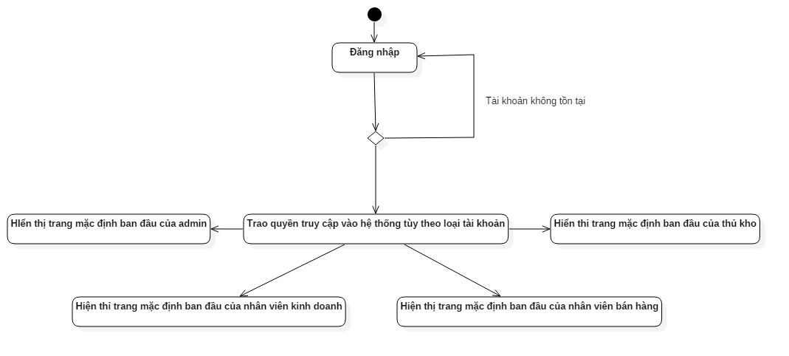

### Biểu đồ hoạt động của admin

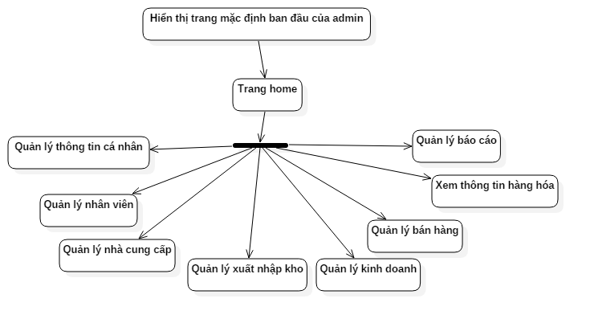

### Biểu đồ hoạt động của nhân viên kinh doanh

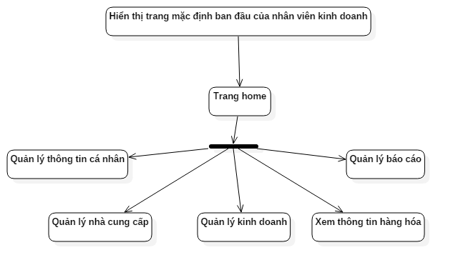

### Biểu đồ hoạt động của nhân viên bán hàng

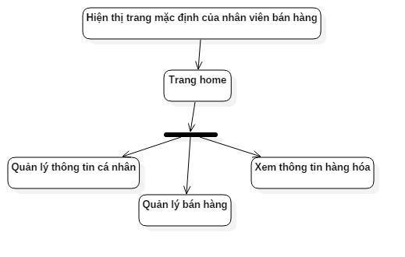

### Biểu đồ hoạt động của thủ kho

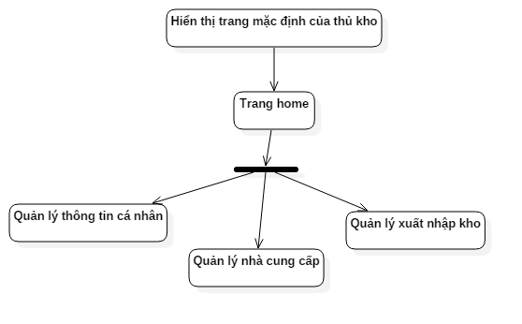

### Biểu đồ hoạt động chức năng quản lý thông tin cá nhân

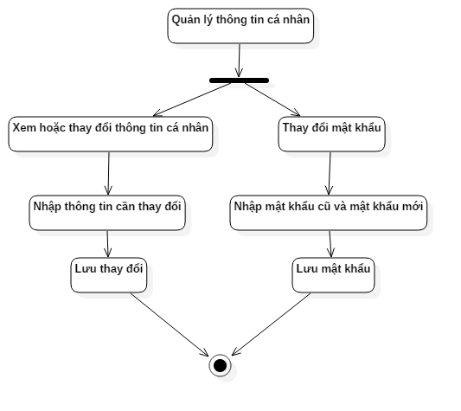

### Biểu đồ hoạt động chức năng quản lý nhà cung cấp

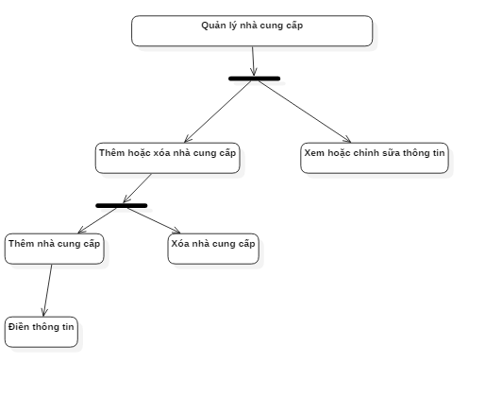

### Biểu đồ hoạt động chức năng quản lý xuất nhập kho

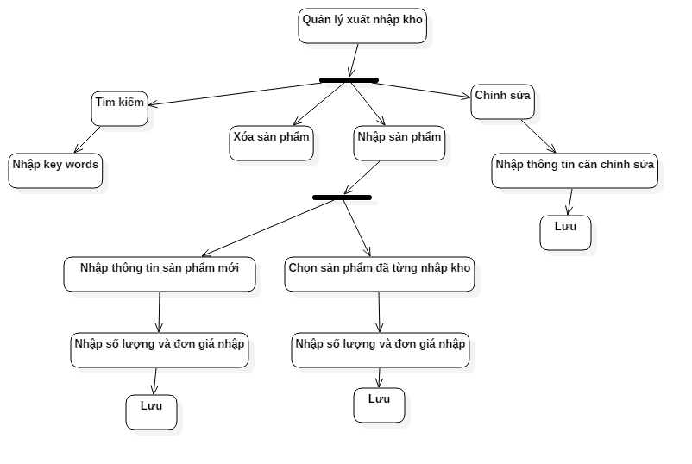

### Biểu đồ hoạt động chức năng quản lý kinh doanh

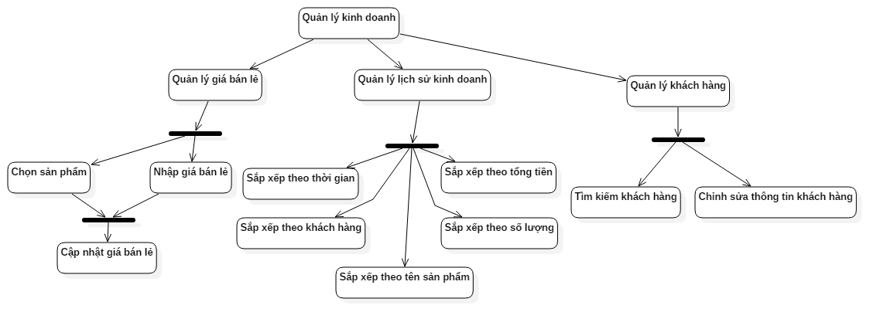

### Biểu đồ hoạt động chức năng quản lý bán hàng

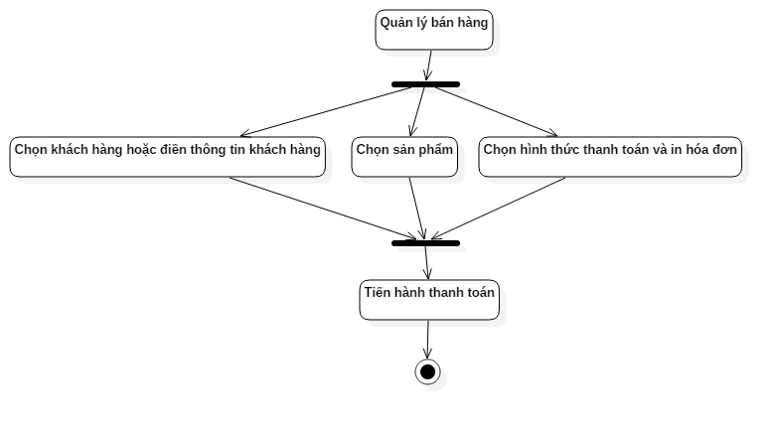

### Biểu đồ hoạt động chức năng xem thông tin hàng hóa

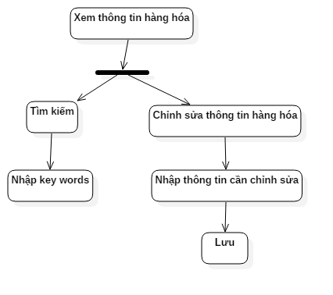

### Biểu đồ hoạt động chức năng quản lý báo cáo

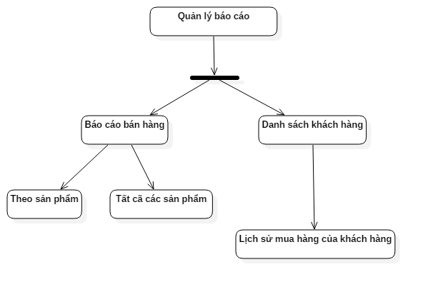

### Biểu đồ hoạt động chức năng quản lý nhân viên

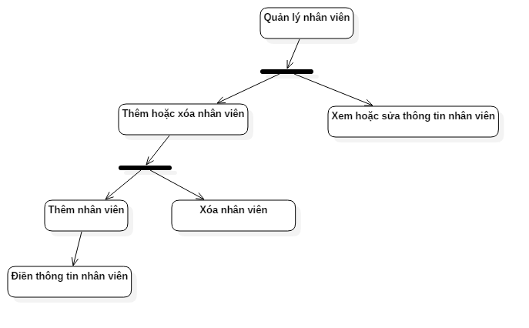

# Mô tả chức năng

## Trang chủ

### Header



### Body

Bao gồm 3 phần chính:

1. Các hình ảnh quảng cáo, khuyến mãi (Carousel)
2. Các danh mục hàng hoá (có đính kèm hình ảnh minh hoạ)
3. Danh sách các điện thoại bán chạy

Sẽ được trích xuất từ DB, dựa vào số lượng bán được. Và sắp xếp giảm dần theo số lượng bán được.

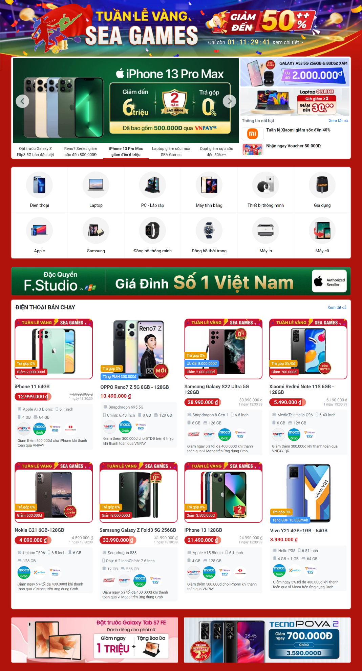

1

2

3

### Footer

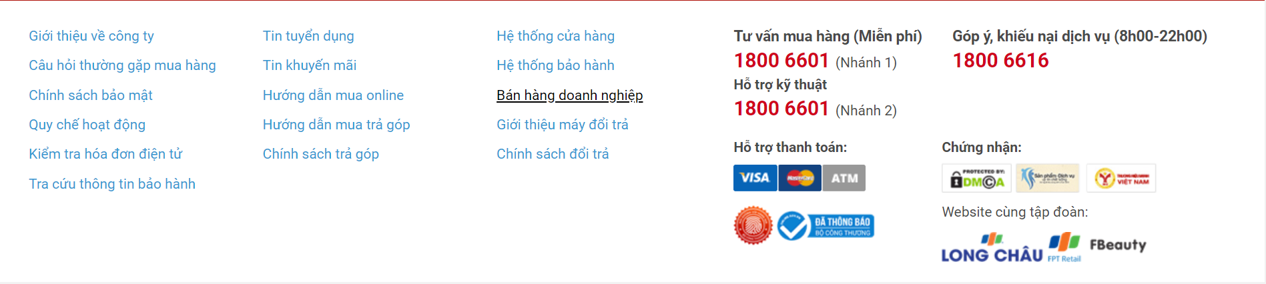

## Đăng nhập

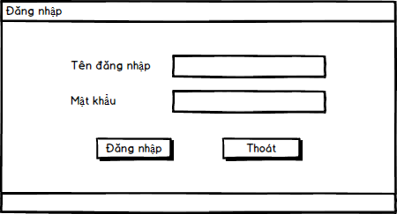

Tài khoản của người dùng phải được kích hoạt xác thực.

Hệ thống sẽ cho người dùng 1 trang đăng nhập. Nếu đăng nhập chính xác, tùy vào loại tài khoản người dùng (admin, thủ kho, nhân viên bán hàng, nhân viên kinh doanh) mà người dùng sẽ được cung cấp giao diện home và chức năng tương ứng.

Nếu không nhập đúng tên đăng nhập hoặc mật khẩu, người dùng sẽ nhận được thông báo:

“Tên đăng nhập hoặc mật khẩu sai, vui lòng nhập lại”.

|  |  |  |  |  |  |  |
| --- | --- | --- | --- | --- | --- | --- |
| **Màn hình** | Đăng nhập | | | | | |
| **Mô tả** | Đăng nhập vào hệ thống | | | | | |
| **Nội dung màn hình** | | | | | | |
| **Mục** | **Kiểu** | | **Dữ liệu** | | **Mô tả** | |
| Tên đăng nhập | Text field – String (200) | | NhanVien.tenDangNhap | | Nhập tên đăng nhập | |
| Mật khẩu | Text field – String (200) | | NhanVien.matKhau | | Nhập mật khẩu | |
| Đăng nhập | Button | |  | | Bấm vào để đăng nhập | |
| Thoát | Button | |  | | Bấm vào để tắt cửa sổ | |
| **Tên hành động** | | **Mô tả** | | **Thành công** | | **Thất bại** |
| Đăng nhập | | Hệ thống so sánh tên tài khoản và mật khẩu người dùng nhập vào với các tài khoản đã được cấp quyền truy cập của hệ thống | | Hiện thị trang home của tài khoản | | Hiển thị thông báo “Tên đăng nhập hoặc mật khẩu sai, vui lòng nhập lại” |
| Thoát | |  | | Tắt cửa sổ | |  |

### Trang home của admin

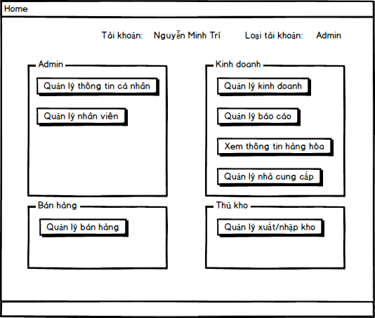

|  |  |  |  |  |  |  |
| --- | --- | --- | --- | --- | --- | --- |
| **Màn hình** | Home_Admin | | | | | |
| **Mô tả** | Màn hình mặc định sau khi đăng nhập của admin | | | | | |
| **Nội dung màn hình** | | | | | | |
| **Mục** | **Kiểu** | | **Dữ liệu** | | **Mô tả** | |
| Tài khoản | Label – String (100) | | NhanVien.hoVaTen | | Hiển thị tên người dùng tài khoản | |
| Loại tài khoản | Label – String (100) | | NhanVien.loaiTaiKhoan | | Hiển thị loại tài khoản | |
| Quản lý thông tin cá nhân | Button | |  | |  | |
| Quản lý nhân viên | Button | |  | |  | |
| Quản lý kinh doanh | Button | |  | |  | |
| Quản lý báo cáo | Button | |  | |  | |
| Xem thông tin hàng hóa | Button | |  | |  | |
| Quản lý nhà cung cấp | Button | |  | |  | |
| Quản lý bán hàng | Button | |  | |  | |
| Quản lý xuất nhập kho | Button | |  | |  | |
| **Tên hành động** | | **Mô tả** | | **Thành công** | | **Thất bại** |
| Quản lý thông tin cá nhân | | Mở màn hình thông tin cá nhân | | Hiển thị màn hình thông tin cá nhân | |  |
| Quản lý nhân viên | | Mở màn hình quản lý nhân viên | | Hiển thị màn hình quản lý nhân viên | |  |
| Quản lý kinh doanh | | Mở màn hình quản lý kinh doanh | | Hiển thị màn hình quản lý kinh doanh | |  |
| Quản lý báo cáo | | Mở màn hình quản lý báo cáo | | Hiển thị màn hình quản lý báo cáo | |  |
| Xem thông tin hàng hóa | | Mở màn hình xem thông tin hàng hóa | | Hiển thị màn hình xem thông tin hàng hóa | |  |
| Quản lý nhà cung cấp | | Mở màn hình quản lý nhà cung cấp | | Hiển thị màn hình quản lý nhà cung cấp | |  |
| Quản lý bán hàng | | Mở màn hình quản lý bán hàng | | Hiển thị màn hình quản lý bán hàng | |  |
| Quản lý xuất nhập kho | | Mở màn hình quản lý xuất/nhập kho | | Hiển thị màn hình quản lý xuất/nhập kho | |  |

### Trang home của nhân viên kinh doanh

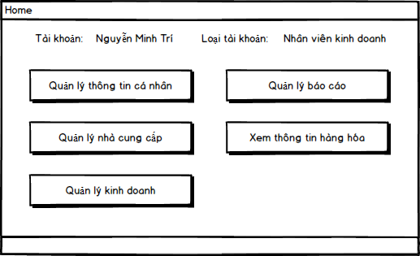

|  |  |  |  |  |  |  |
| --- | --- | --- | --- | --- | --- | --- |
| **Màn hình** | Home_Nhân viên kinh doanh | | | | | |
| **Mô tả** | Màn hình mặc định sau khi đăng nhập của nhân viên kinh doanh | | | | | |
| **Nội dung màn hình** | | | | | | |
| **Mục** | **Kiểu** | | **Dữ liệu** | | **Mô tả** | |
| Tài khoản | Label – String (100) | | NhanVien.hoVaTen | | Hiển thị tên người dùng tài khoản | |
| Loại tài khoản | Label – String (100) | | NhanVien.loaiTaiKhoan | | Hiển thị loại tài khoản | |
| Quản lý thông tin cá nhân | Button | |  | |  | |
| Quản lý nhà cung cấp | Butotn | |  | |  | |
| Quản lý kinh doanh | Button | |  | |  | |
| Quản lý báo cáo | Button | |  | |  | |
| Xem thông tin hàng hóa | Button | |  | |  | |
| **Tên hành động** | | **Mô tả** | | **Thành công** | | **Thất bại** |
| Quản lý thông tin cá nhân | | Mở màn hình thông tin cá nhân | | Hiển thị màn hình thông tin cá nhân | |  |
| Quản lý nhà cung cấp | | Mở màn hình quản lý nhà cung cấp | | Hiển thị màn hình quản lý nhà cung cấp | |  |
| Quản lý kinh doanh | | Mở màn hình quản lý kinh doanh | | Hiển thị màn hình quản lý kinh doanh | |  |
| Quản lý báo cáo | | Mở màn hình quản lý báo cáo | | Hiển thị màn hình quản lý báo cáo | |  |
| Xem thông tin hàng hóa | | Mở màn hình xem thông tin hàng hóa | | Hiển thị màn hình xem thông tin hàng hóa | |  |

### Trang home của nhân viên bán hàng

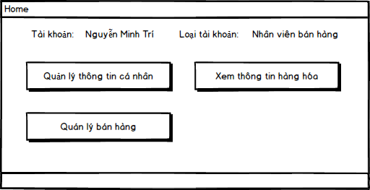

|  |  |  |  |  |  |  |
| --- | --- | --- | --- | --- | --- | --- |
| **Màn hình** | Home_Nhân viên bán hàng | | | | | |
| **Mô tả** | Màn hình mặc định sau khi đăng nhập của nhân viên bán hàng | | | | | |
| **Nội dung màn hình** | | | | | | |
| **Mục** | **Kiểu** | | **Dữ liệu** | | **Mô tả** | |
| Tài khoản | Label – String (100) | | NhanVien.hoVaTen | | Hiển thị tên người dùng tài khoản | |
| Loại tài khoản | Label – String (100) | | NhanVien.loaiTaiKhoan | | Hiển thị loại tài khoản | |
| Quản lý thông tin cá nhân | Button | |  | |  | |
| Quản lý bán hàng | Button | |  | |  | |
| Xem thông tin hàng hóa | Button | |  | |  | |
| **Tên hành động** | | **Mô tả** | | **Thành công** | | **Thất bại** |
| Quản lý thông tin cá nhân | | Mở màn hình thông tin cá nhân | | Hiển thị màn hình thông tin cá nhân | |  |
| Quản lý bán hàng | | Mở màn hình quản lý bán hàng | | Hiển thị màn hình quản lý bán hàng | |  |
| Xem thông tin hàng hóa | | Mở màn hình xem thông tin hàng hóa | | Hiển thị màn hình xem thông tin hàng hóa | |  |

### Trang home của thủ kho

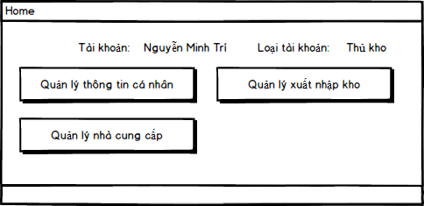

|  |  |  |  |  |  |  |
| --- | --- | --- | --- | --- | --- | --- |
| **Màn hình** | Home_Thủ kho | | | | | |
| **Mô tả** | Màn hình mặc định sau khi đăng nhập của thủ kho | | | | | |
| **Nội dung màn hình** | | | | | | |
| **Mục** | **Kiểu** | | **Dữ liệu** | | **Mô tả** | |
| Tài khoản | Label – String (100) | | NhanVien.hoVaTen | | Hiển thị tên người dùng tài khoản | |
| Loại tài khoản | Label – String (100) | | NhanVien.loaiTaiKhoan | | Hiển thị loại tài khoản | |
| Quản lý thông tin cá nhân | Button | |  | |  | |
| Quản lý nhà cung cấp | Button | |  | |  | |
| Quản lý xuất nhập kho | Button | |  | |  | |
| **Tên hành động** | | **Mô tả** | | **Thành công** | | **Thất bại** |
| Quản lý thông tin cá nhân | | Mở màn hình thông tin cá nhân | | Hiển thị màn hình thông tin cá nhân | |  |
| Quản lý nhà cung cấp | | Mở màn hình quản lý nhà cung cấp | | Hiển thị màn hình quản lý nhà cung cấp | |  |
| Quản lý xuất nhập kho | | Mở màn hình quản lý xuất nhập kho | | Hiển thị màn hình quản lý xuất nhập kho | |  |

## Thông tin cá nhân

|  |  |
| --- | --- |
| Tên Sơ đồ chức năng | Thông tin cá nhân |
| ID |  |
| Yêu cầu mức cao |  |
| Người sử dụng | Admin, nhân viên kinh doanh, nhân viên bán hàng, thủ kho |
| Mô tả | Người dùng dùng chức năng đây để quản lý thông tin cá nhân của bản thân mình |
| Kích hoạt | Từ trang home, người dùng click vào button “Thông tin cá nhân” |
| Điều kiện tiên quyết | Người dùng đăng nhập thành công |
| Xử lý sau |  |

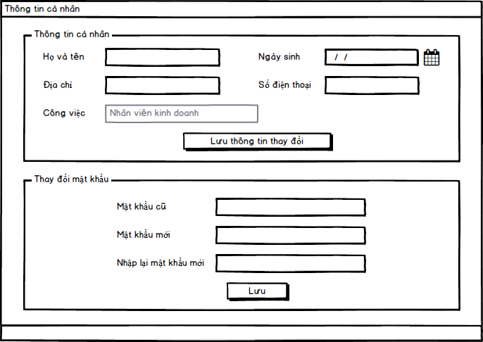

|  |  |  |  |  |  |  |
| --- | --- | --- | --- | --- | --- | --- |
| **Màn hình** | Hiển thị thông tin cá nhân | | | | | |
| **Mô tả** | Thông tin cá nhân và mật khẩu ở đây, cho phép người dùng chỉnh sửa | | | | | |
| **Nội dung màn hình** | | | | | | |
| **Mục** | **Kiểu** | | **Dữ liệu** | | **Mô tả** | |
| Họ và tên | TextField – String (200) | | NhanVien.hoVaTen | | Hiển thị họ tên nhân viên | |
| Địa chỉ | TextField – Alpha Numberic (500) | | NhanVien.diaChi | | Hiển thị địa chỉ của từng nhân vien | |
| Công việc | TextField – String (100) | | NhanVien.loaiTaiKhoan | | Từ loại tài khoản hiển thị chức vụ đang công tác | |
| Ngày sinh | TextField - Date | | NhanVien.ngaySinh | | Hiển thị ngày sinh của nhân viên | |
| Điện thoại | TextField - Number (20) | | NhanVien.soDienThoai | | Số điện thoại của nhân viên | |
| Mật khẩu cũ | TextField – Alpha Numberic(25) | |  | | Mật khẩu cũ | |
| Mật khẩu mới | TextField – Alpha Numberic (25) | |  | | Mật khẩu mới | |
| Nhập lại mật khẩu mới | TextField – Alpha Numberic (25) | |  | | Mật khẩu mới vừa nhập ở trên (Để xác minh không bấm nhầm trong quá trình đặt mật khẩu) | |
| Lưu thông tin cần thay đổi | Button | |  | |  | |
| Lưu | Button | |  | |  | |
| **Tên hành động** | | **Mô tả** | | **Thành công** | | **Thất bại** |
| Lưu thông tin thay đổi | | Khi thay đổi thông tin xong. Click vào nút “Lưu thông tin thay đổi” thì toàn bộ thông tin sẽ được cập nhật mới | | Hiển thị “Thông tin đã được thay đổi”. | | Hiển thị “Vui lòng kiểm tra lại, dữ liệu nhập vào không hợp lệ. |
| Lưu | | Khi thay đổi thông tin xong. Click vào nút “Lưu” thì mật khẩu được đổi. | | Hiển thị “Đổi mật khẩu thành công”. | | Hiển thị “Vui lòng kiểm tra lại, dữ liệu nhập vào không hợp lệ. |

## Quản lý nhân viên

|  |  |
| --- | --- |
| Tên Sơ đồ chức năng | Quản lý nhân viên |
| ID |  |
| Yêu cầu mức cao |  |
| Người sử dụng | Admin |
| Mô tả | Admin dùng chức năng này để quản lý nhân viên như là xem thông tin nhân viên, thêm nhân viên và thay đổi thông tin nhân viên |
| Kích hoạt | Từ trang home của admin, người dùng click vào button “Quản lý nhân viên” |
| Điều kiện tiên quyết | Người dùng đăng nhập vào tài khoản admin thành công |
| Xử lý sau |  |

### Xem thông tin nhân viên

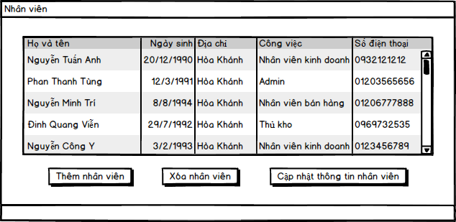

|  |  |  |  |  |  |  |
| --- | --- | --- | --- | --- | --- | --- |
| **Màn hình** | Nhân viên | | | | | |
| **Mô tả** | Quản lý nhân viên có trong cửa hàng | | | | | |
| **Nội dung màn hình** | | | | | | |
| **Mục** | **Kiểu** | | **Dữ liệu** | | **Mô tả** | |
| Họ và tên | TextField – String (200) | | NhanVien.hoVaTen | | Hiển thị họ và tên nhân viên | |
| Ngày sinh | date | | NhanVien.ngaySinh | | Hiển thị ngày sinh nhân viên | |
| Địa chỉ | TextField – String (500) | | NhanVien.diaChi | | Hiển thị địa chỉ của nhân viên | |
| Công việc | TextField – String (100) | | NhanVien.loaiTaiKhoan | | Từ loại tài khoản hiển thị công viêc của nhân viên | |
| Số điện thoại | TextField – Int (20) | | NhanVien.soDienThoai | | Hiển thị số điện thoại của nhân viên | |
| Thêm nhân viên | Button | |  | |  | |
| Xóa nhân viên | Button | |  | |  | |
| Lưu thông tin | Button | |  | |  | |
| **Tên hành động** | | **Mô tả** | | **Thành công** | | **Thất bại** |
| Thêm nhân viên | | Mở màn hình thêm nhân viên | | Hiển thị màn hình nhân viên | |  |
| Xóa nhân viên | | Xóa nhân viên đang chọn | | Hiển thị thông báo “Xóa nhân viên” + tên nhân viên + “thành công”. Tài khoản của nhân viên bị disable nhưng thông tin vẫn được giữ lại | | Hiển thị thông báo “Xóa nhân viên” + tên nhân viên + “không thành công” |
| Cập nhật thông tin nhân viên | | Mở màn hình cập nhật thông tin nhân viên | | Hiển thị màn hình cập nhật thông tin nhân viên | | Hiển thị thông báo “Chưa chọn nhân viên” |

### Thêm nhân viên

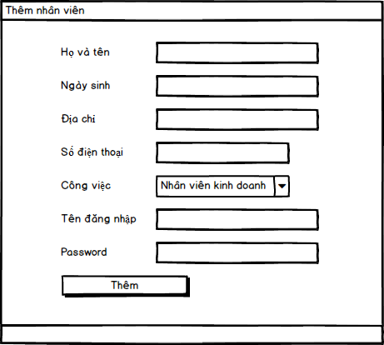

* Tên use-case: thêm nhân viên
* Các tác nhân liên quan: admin, nhân viên kinh doanh, nhân viên bán hàng, thủ kho
* Mục đích/mục tiêu: thêm nhân viên vào hệ thống
* Mô tả: Khi cửa hàng có 1 nhân viên mới, chủ cửa hàng yêu cầu thêm nhân viên đó vào hệ thống và tạo tài khoản cho nhân viên, từ trang quản lý nhân viên, Admin chọn “Thêm nhân viên” và sau đó điền các thông tin cần thiết vào để tạo 1 tài khoản mới cho nhân viên.

|  |  |  |  |  |  |  |
| --- | --- | --- | --- | --- | --- | --- |
| **Màn hình** | Thêm nhân viên | | | | | |
| **Mô tả** | Thêm nhân viên vào hệ thống | | | | | |
| **Nội dung màn hình** | | | | | | |
| **Mục** | **Kiểu** | | **Dữ liệu** | | **Mô tả** | |
| Họ và tên | TextField – String (200) | | NhanVien.hoVaTen | | Nhập họ và tên nhân viên | |
| Ngày sinh | date | | NhanVien.ngaySinh | | Nhập ngày sinh nhân viên | |
| Địa chỉ | TextField – String (500) | | NhanVien.diaChi | | Nhập địa chỉ nhân viên | |
| Số điện thoại | TextField – String (20) | | NhanVien.soDienThoai | | Nhập số điện thoại nhân viên | |
| Công việc | TextField – String (100) | | NhanVien.loaiTaiKhoan | | Chọn công việc/loại tài khoản của nhân viên | |
| Tên đăng nhập | TextField – String (200) | | NhanVien.tenDangNhap | | Nhập tên đăng nhập ban đầu cho tài khoản của nhân viên | |
| Mật khẩu | TextField – String (200) | | NhanVien.matKhau | | Nhập mật khẩu ban đầu cho tài khoản của nhân viên | |
| Thêm | Button | |  | |  | |
| **Tên hành động** | | **Mô tả** | | **Thành công** | | **Thất bại** |
| Thêm | | Thêm nhân viên với tên vừa nhập | | Hiển thị thông báo “Thêm nhân viên” + tên nhân viên + “thành công” | | Hiển thị thông báo “Thêm nhân viên” + tên nhân viên + “không thành công” |

### Thay đổi thông tin nhân viên

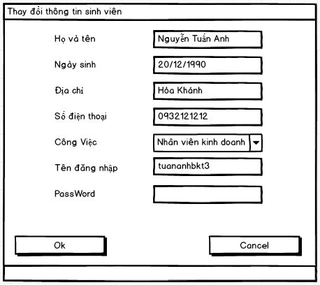

|  |  |  |  |  |  |  |
| --- | --- | --- | --- | --- | --- | --- |
| **Màn hình** | Thay đổi thông tin nhân viên | | | | | |
| **Mô tả** | Thay đổi nhân viên trong hệ thống | | | | | |
| **Nội dung màn hình** | | | | | | |
| **Mục** | **Kiểu** | | **Dữ liệu** | | **Mô tả** | |
| Họ và tên | TextField – String (200) | | NhanVien.hoVaTen | | Chỉnh sửa họ và tên nhân viên tại đây | |
| Ngày sinh | date | | NhanVien.ngaySinh | | Chỉnh sửa ngày sinh nhân viên tại đây | |
| Địa chỉ | TextField – String (500) | | NhanVien.diaChi | | Chỉnh sửa địa chỉ nhân viên tại đây | |
| Số điện thoại | TextField – String (20) | | NhanVien.soDienThoai | | Chỉnh sửa số điện thoại nhân viên tại đây | |
| Công việc | TextField – String (100) | | NhanVien.loaiTaiKhoan | | Chỉnh sửa công việc/loại tài khoản của nhân viên tại đây | |
| Tên đăng nhập | TextField – String (200) | | NhanVien.tenDangNhap | | Chỉnh sửa tên đăng nhập của tài khoản nhân viên tại đây | |
| Mật khẩu | TextField – String (200) | | NhanVien.matKhau | | Chỉnh sửa mật khẩu của tài khoản nhân viên tại đây | |
| Ok | Button | |  | |  | |
| Cancel | Button | |  | |  | |
| **Tên hành động** | | **Mô tả** | | **Thành công** | | **Thất bại** |
| Ok | | Ghi thông tin nhân viên mới thay đổi lên hệ thống | | Hiển thị thông báo “Chỉnh sửa thông tin” + tên nhân viên + “thành công” | | Hiển thị thông báo “Chỉnh sửa thông tin” + tên nhân viên + “không thành công” |
| Cancel | | Hủy bỏ hành động chỉnh sửa thông tin nhân viên | |  | |  |

## Xem thông tin hàng hóa

|  |  |
| --- | --- |
| Tên Sơ đồ chức năng | Xem thông tin hàng hóa |
| ID |  |
| Yêu cầu mức cao |  |
| Người sử dụng | Admin, nhân viên kinh doanh, nhân viên bán hàng |
| Mô tả | Khi một khách hàng muốn mua 1 món hàng trong cửa hàng, nhân viên bán hàng có thể vào chức năng xem thông tin hàng hóa, gõ tên món hàng khách hàng muốn mua vào để tìm kiếm thông tin liên quan đến món hàng đó. Nếu nhân viên không gõ bất kì thông tin cụ thể nào vào thanh tìm kiếm thì thông tin về tất cả các mặt hàng có trong cửa hàng sẽ được hiện ra. |
| Kích hoạt | Từ trang home của nhân viên bán hàng và admin, người dùng click vào button “Xem thông tin hàng hóa” |
| Điều kiện tiên quyết | Người dùng đăng nhập vào tài khoản admin hoặc nhân viên bán hàng/nhân viên kinh doanh/admin thành công |
| Xử lý sau |  |

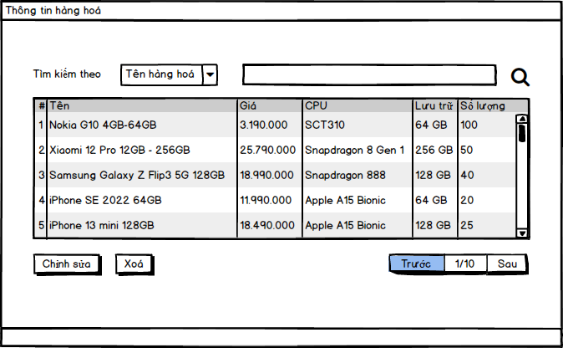

|  |  |  |  |  |  |  |
| --- | --- | --- | --- | --- | --- | --- |
| **Màn hình** | Thông tin hàng hóa | | | | | |
| **Mô tả** | Xem thông tin hàng hóa | | | | | |
| **Nội dung màn hình** | | | | | | |
| **Mục** | **Kiểu** | | **Dữ liệu** | | **Mô tả** | |
| Phân loại mục tìm kiếm | Dropdown | |  | | Gồm các mục:  - Tên hàng hoá.  - Giá  - Số lượng | |
| Tìm kiếm | TextField – String (100) | |  | |  | |
| Tìm kiếm | Icon - Button | |  | |  | |
| Tên | TextField – String (200) | | HangHoa.tenHangHoa | | Hiển thị tên hàng hóa | |
| Giá | TextField – Int | |  | | Hiển thị giá sản phẩm | |
| CPU | TextField – String (20) | |  | | Hiển thị CPU sản phẩm | |
| Lưu trữ | TextField – String (20) | |  | | Hiển thị bộ nhớ sản phẩm | |
| Số lượng còn | TextField – Number (5) | |  | | Hiển thị số lượng còn trong kho của hàng hóa | |
| Chỉnh sửa | Button | |  | |  | |
| Thoát | Button | |  | |  | |
| **Tên hành động** | | **Mô tả** | | **Thành công** | | **Thất bại** |
| Tìm kiếm | | So sánh xâu nhập vào với dữ liệu của cơ sở dữ liệu hàng hóa | |  | |  |
| Chỉnh sửa | | Mở cửa sổ chỉnh sửa thông tin hàng hóa | | Hiển thị cửa sổ chỉnh sửa thông tin hàng hóa | | Hiển thị thông báo “Chưa chọn hàng hóa” |
| Thoát | |  | | Tắt cửa sổ | |  |

### Thêm thông tin hàng hóa

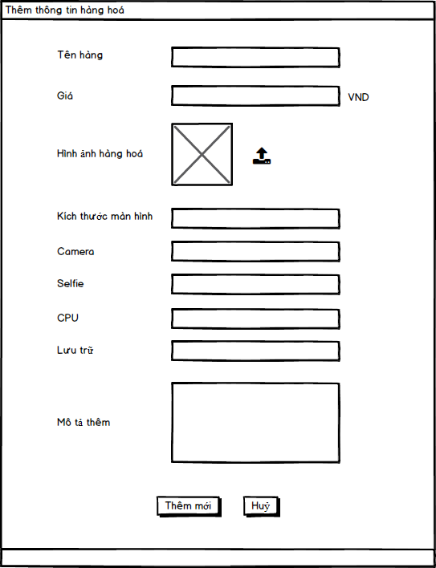

|  |  |  |  |  |  |  |
| --- | --- | --- | --- | --- | --- | --- |
| **Màn hình** | Thêm thông tin hàng hóa | | | | | |
| **Mô tả** | Thêm mới thông tin hàng hóa | | | | | |
| **Nội dung màn hình** | | | | | | |
| **Mục** | **Kiểu** | | **Dữ liệu** | | **Mô tả** | |
| Tên hàng | TextField – String (200) | |  | |  | |
| Giá | TextField – String (3) | |  | |  | |
| Hình ảnh hàng hoá | TextField – String (20) | |  | |  | |
| Kích thước màn hình | TextField – String (20) | |  | |  | |
| Camera | TextField – String (50) | |  | |  | |
| Selfie | TextField – String (50) | |  | |  | |
| CPU | TextField – String (50) | |  | |  | |
| Lưu trữ | TextField – String (50) | |  | |  | |
| Mô tả thêm | Text | |  | |  | |
| Thêm mới | Button | |  | |  | |
| Huỷ | Button | |  | |  | |
| **Tên hành động** | | **Mô tả** | | **Thành công** | | **Thất bại** |
| Thêm mới | | Thêm thông tin hàng hoá vào trong hệ thống | | Hiển thị cửa sổ thông báo “Đã thêm mới thành công” | | Hiển thị các thông tin validate và giữ lại giá trị các item |
| Huỷ | | Hiển thị modal để xác nhận có muốn huỷ hay không?  -> Hủy bỏ thêm mới thông tin hàng hóa | | Trở về trang thông tin hàng hóa | |  |

### Chỉnh sửa thông tin hàng hóa

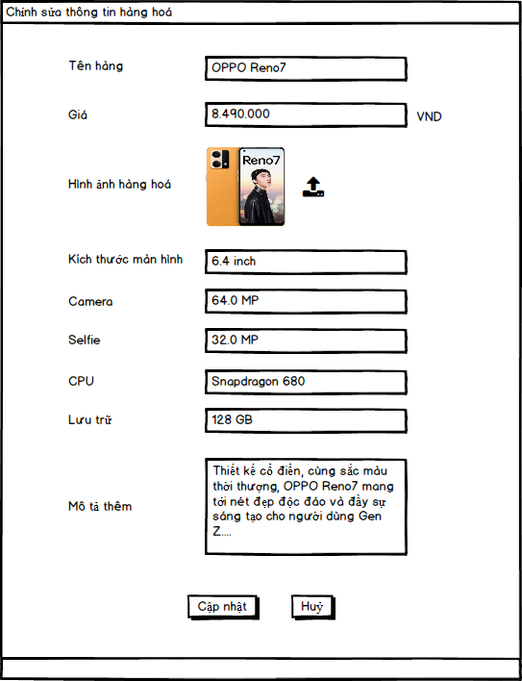

|  |  |  |  |  |  |  |
| --- | --- | --- | --- | --- | --- | --- |
| **Màn hình** | Chỉnh sửa thông tin hàng hóa | | | | | |
| **Mô tả** | Chỉnh sửa thông tin hàng hóa | | | | | |
| **Nội dung màn hình** | | | | | | |
| **Mục** | **Kiểu** | | **Dữ liệu** | | **Mô tả** | |
| Tên hàng | TextField – String (200) | |  | |  | |
| Giá | TextField – String (3) | |  | |  | |
| Hình ảnh hàng hoá | TextField – String (20) | |  | |  | |
| Kích thước màn hình | TextField – String (20) | |  | |  | |
| Camera | TextField – String (50) | |  | |  | |
| Selfie | TextField – String (50) | |  | |  | |
| CPU | TextField – String (50) | |  | |  | |
| Lưu trữ | TextField – String (50) | |  | |  | |
| Mô tả thêm | Text | |  | |  | |
| Cập nhật | Button | |  | |  | |
| Huỷ | Button | |  | |  | |
| **Tên hành động** | | **Mô tả** | | **Thành công** | | **Thất bại** |
| Cập nhật | | Chỉnh sửa thông tin hàng hoá vào trong hệ thống | | Hiển thị cửa sổ thông báo “Đã chỉnh sửa thành công” | | Hiển thị các thông tin validate và giữ lại giá trị các item |
| Huỷ | | Hiển thị modal để xác nhận có muốn huỷ hay không?  -> Hủy bỏ chỉnh sửa thông tin hàng hóa | | Trở về trang thông tin hàng hóa | |  |

## Quản lý báo cáo

### Báo cáo bán hàng

|  |  |
| --- | --- |
| Tên Sơ đồ chức năng | Hiển thị báo cáo bán hàng |
| ID | QLBH01 |
| Yêu cầu mức cao | Hiển thị số đơn hàng, doanh thu bán hàng từ ngày bắt đầu nào đó đến ngày kết thúc nào đó.  Nhân viên kinh doanh, Admin: và thực hiện |
| Người sử dụng | Admin/Nhân viên kinh doanh. |
| Mô tả | Sơ đồ cho phép người dùng xem được số đơn hàng và doanh thu bán hàng từ ngày bắt đầu nào đó tới ngày kết thúc nào đó |
| Kích hoạt | NA |
| Điều kiện tiên quyết | Người dùng phải đăng nhập thành công vào hệ thống. |
| Xử lý sau |  |

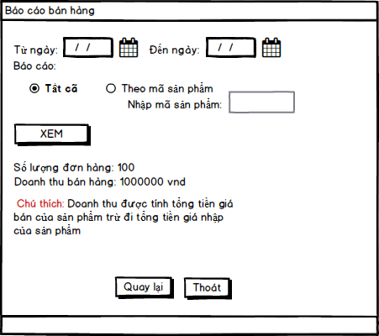

|  |  |  |  |  |  |
| --- | --- | --- | --- | --- | --- |
| **Màn hình** | Báo cáo bán hàng | | | | |
| **Mô tả** | Hiển thị số lượng đơn hàng và doanh thu | | | | |
| **Cách truy cập** | Chọn quản lý báo cáo > Báo cáo bán hàng | | | | |
| **Nội dung màn hình** | | | | | |
| **Mục** | **Kiểu** | **Dữ liệu** | | **Miêu tả** | |
| Từ ngày | Date chooser | BanHang.ngayBan | | Chọn ngày bắt đầu báo cáo | |
| Đến ngày | Date chooser | BanHang.ngayBan | | Chọn ngày kết thúc báo cáo | |
| Báo cáo | Radio Group |  | | Chọn tất cã hoặc chọn báo cáo theo mã sản phẩm | |
| Nhập mã sản phẩm | TextField-String (5) | HangHoa.maHangHoa | | Nhập mã sản phẩm | |
| Xem | button |  | | Bấm xem để xem báo cáo | |
| **Hành động** | | | | | |
| **Tên hành động** | **Mô tả** | | **Thành công** | | **Thất bại** |
| Xem | Xem báo cáo | | Hiển thi báo cáo doanh thu phía dưới Button XEM | | Nếu chọn ngày không phù hợp sẽ thông báo “Thời gian không hợp lệ”  Chọn radio Theo sản phẩm mà không điền vào textField Nhập mã sản phẩm phẩm hoặc nhập sai sẽ thông báo “Mã sản phẩm không tồn tại hoặc chưa nhập” |
| Quay lại | Đó màn hình hiện tại | | Trở về màn hình quán lý báo cáo | |  |
| Thoát | Thoát chương trình | | Thoát chương trình | |  |

### Quản lý báo cáo danh sách khách hàng

#### Quản lý báo cáo khách hàng

|  |  |
| --- | --- |
| Tên Sơ đồ chức năng | Quản lý báo cáo khách hàng |
| ID | QLBH02 |
| Yêu cầu mức cao | Hiển thị danh sách khách hàng mua hàng tại hệ thống, với khách hàng được sắp xếp theo số lần mua hàng có thể lọc theo giới tình và độ tuổi của khách hàng  Nhân viên kinh doanh, Admin: xem và thực hiên |
| Người sử dụng | Admin/Nhân viên kinh doanh. |
| Mô tả | Sơ đồ cho phép người dùng xem được danh sách khách hàng mua hàng có thể lọc theo độ tuổi và giới tính |
| Kích hoạt | NA |
| Điều kiện tiên quyết | Người dùng phải đăng nhập thành công vào hệ thống. |
| Xử lý sau |  |

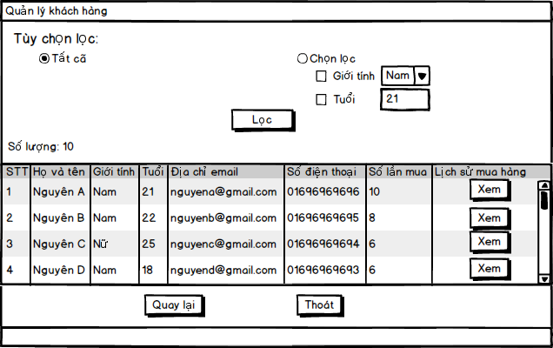

|  |  |  |  |  |  |
| --- | --- | --- | --- | --- | --- |
| **Màn hình** | Quản lý báo cáo khách hàng | | | | |
| **Mô tả** | Hiển thị khách hàng mua hàng | | | | |
| **Cách truy cập** | Chọn tab: Quản lý báo cáo khách hàng | | | | |
| **Nội dung màn hình** | | | | | |
| **Mục** | **Kiểu** | **Dữ liệu** | | **Miêu tả** | |
| Tất cã | Radio Button |  | | Chọn tất cã các khách hàng | |
| Chọn lọc | Radio Button |  | | Chọn lọc khách hàng | |
| Giới tính | Checkbox |  | | Chọn lọc theo giới tính | |
| Tuổi | Checkbox |  | | Chọn lọc theo tuổi | |
| Giới tính | ComboBox – String (5) | KhachHang.gioiTinh | | Chọn giới tính để lọc | |
| Tuổi | TextField – Int (3) | KhachHang.ngaySinh | | Nhập số tuổi để lọc | |
| Lọc | button |  | | Thực hiện lọc danh sách khách hàng | |
| Số lượng | Label |  | | Số lượng khách hàng được lọc | |
| Table Khách hàng | Table | KhachHang | | Hiển thị danh sách khách hàng gồm Tên, tuổi, email, số lần mua hàng | |
| Xem | Button |  | | Xem chi tiết lịch sử mua hàng của khách hàng đó | |
| Thoát | Button |  | |  | |
| **Hành động** | | | | | |
| **Tên hành động** | **Mô tả** | | **Thành công** | | **Thất bại** |
| Lọc | Lọc danh sách khách hàng nếu chọn lọc theo tuổi thì sẽ hiển thị danh sách khách hàng có số tuổi bằng số tuổi đã điền vào ô textField tuổi. | | Hiển thị số lượng và thông tin khách hàng phía dưới button lọc | | Nếu chọn lọc và check vào ô tuổi mà không điền tuổi vào textfield thì sẽ thông báo “Bạn chưa nhập tuổi” |
| Xem | Xem chi tiết lịch sử mua hàng của khách hàng đó | | Đến trang xem lịch sử mua hàng của khách hàng đó | |  |
| Quay lại | Đó màn hình hiện tại | | Trở về màn hình quán lý báo cáo | |  |
| Thoát | Thoát chương trình | | Thoát chương trình | |  |

#### Lịch sử mua hàng

|  |  |
| --- | --- |
| Tên Sơ đồ chức năng | Hiển thị lịch sử mua hàng của khách hàng được chọn |
| ID | QLBH03 |
| Yêu cầu mức cao | Hiển thị lịch sử mua hàng của khách hàng được chọn  Nhân viên kinh doanh, Admin: xem và thực hiên |
| Người sử dụng | Admin/Nhân viên kinh doanh. |
| Mô tả | Sơ đồ cho phép người dùng xem lịch sử mua hàng của khách hàng được chọn |
| Kích hoạt | NA |
| Điều kiện tiên quyết | Người dùng phải đăng nhập thành công vào hệ thống. |
| Xử lý sau |  |

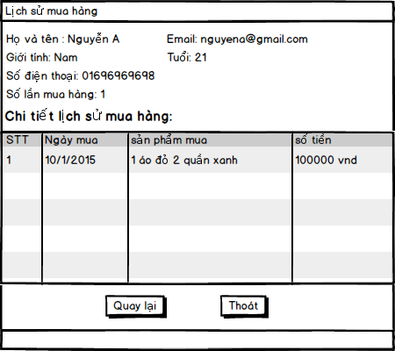

|  |  |  |  |  |  |
| --- | --- | --- | --- | --- | --- |
| **Màn hình** | Lịch sử mua hàng | | | | |
| **Mô tả** | Hiển thị lịch sử mua hàng của khách hàng được chọn | | | | |
| **Cách truy cập** | Chọn tab: Quản lý báo cáo khách hàng >Lịch sử mua hàng | | | | |
| **Nội dung màn hình** | | | | | |
| **Mục** | **Kiểu** | **Dữ liệu** | | **Miêu tả** | |
| Họ và tên | Label | KhachHang.tenKhachHang | | Họ và tên khách hàng | |
| Email | Label | KhachHang.email | | Email khách hàng | |
| Giới tính | Label | KhachHang.gioiTinh | | Giới tính khách hàng | |
| Tuổi | Label | KhachHang.ngaySinh | | Từ ngày sinh hiện thị tuổi khách hàng | |
| Số điện thoại | Label | KhachHang.soDienThoai | | Số điện thoại khách hàng | |
| Số lần mua hàng | Label | KhachHang.soLanMuaHang | | Số lần mua hàng | |
| Table lich sử mua hàng | Table | Select * from BanHang where maKhachHang = “mã khách hàng được chọn” | | Hiển thị thông tin lịch sử mua hàng của khách hàng | |
| **Hành động** | | | | | |
| **Tên hành động** | **Mô tả** | | **Thành công** | | **Thất bại** |
| Quay lại | Đó màn hình hiện tại | | Trở về màn hình quán lý báo cáo khách hàng | |  |
| Thoát | Thoát chương trình | | Thoát chương trình | |  |

## Quản lý nhà cung cấp

|  |  |
| --- | --- |
| Tên Sơ đồ chức năng | Quản lý nhà cung cấp |
| ID |  |
| Yêu cầu mức cao | N/A |
| Người sử dụng | Admin, thủ kho, nhân viên kinh doanh |
| Mô tả | Người dùng dung chức năng này để xem thông tin nhà cung cấp/tìm kiếm/xóa/thêm/chỉnh sửa nhà cung cấp |
| Kích hoạt | Từ trang home, người dùng click button “Quản lý nhà cung cấp” |
| Điều kiện tiên quyết | Người dùng đăng nhập thành công |
| Xử lý sau |  |

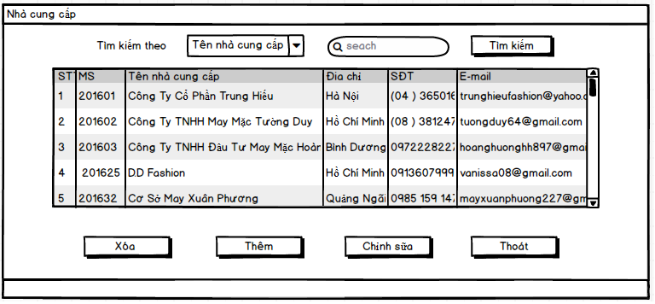

|  |  |  |  |  |  |  |
| --- | --- | --- | --- | --- | --- | --- |
| **Màn hình** | Nhà cung cấp | | | | | |
| **Mô tả** | Hiển thị thông tin các nhà cung cấp | | | | | |
| **Nội dung màn hình** | | | | | | |
| **Mục** | **Kiểu** | | **Dữ liệu** | | **Mô tả** | |
| STT | Label - Number (5) | |  | | Số thứ tự | |
| Mã số (MS) | Label - Alpha Numberic | | NhaCungCap.maNhaCungCap | | Mã số của các nhà cung cấp | |
| Tên nhà cung cấp | Text field – String (200) | | NhaCungCap.tenNhaCungCap | | Hiển thị tên nhà cung cấp | |
| Địa chỉ | TextField – String (500) | | NhaCungCap.diaChi | | Hiển thị địa chỉ | |
| Số điện thoại | Label – Number (12) | | NhaCungCap.soDienThoai | | Hiển thị số điện thoại | |
| Email | TextField – String (50) | | NhaCungCap.email | | Hiển thị địa chỉ email của nhà cung cấp | |
| Tìm kiếm theo | ComboBox – String (100) | |  | | Cho phép chọn bộ lọc tìm kiếm | |
| Tìm kiếm | TextField – String (200) | |  | | Nhập từ khóa tìm kiếm vào đây | |
| Tìm kiếm | Button | |  | |  | |
| Xóa | Button | |  | |  | |
| Thêm | Button | |  | |  | |
| Chỉnh sửa | Button | |  | |  | |
| Thoát | Button | |  | |  | |
| **Tên hành động** | | **Mô tả** | | **Thành công** | | **Thất bại** |
| Tìm kiếm | | User/Admin có thể tìm kiếm | | Hiển thị nội dung tìm kiếm | | Hiển thị thông báo “Không có nội dung tìm” |
| Thêm | | Admin /thủ kho và nhân viên kinh doan được thêm mới nhà cung cấp | | Cửa sổ thêm mới khu vực hiện ra | |  |
| Xóa | | Xóa dữ liệu của bản ghi | | Nội dung bản ghi sẽ được xóa và những thông tin liên liên quan nó cũng bị xóa theo | | 1. Hiển thị thông báo “Trong kho còn sản phẩm của nhà cung cấp này”  2. Hiện thị thông báo “Chưa chọn nhà cung cấp” |
| Chỉnh sửa | | Mở màn hình chỉnh sửa nhà cung cấp | | Hiển thị màn hình chỉnh sửa nhà cung cấp | | Hiển thị thông báo “Chưa chọn nhà cung cấp” |
| Thoát | |  | | Tắt màn hình | |  |

### Thêm nhà cung cấp

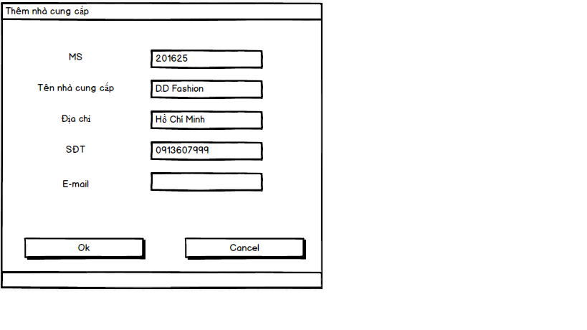

|  |  |  |  |  |  |  |
| --- | --- | --- | --- | --- | --- | --- |
| **Màn hình** | Thêm nhà cung cấp | | | | | |
| **Mô tả** | Thêm nhà cung cấp hàng hóa | | | | | |
| **Nội dung màn hình** | | | | | | |
| **Mục** | **Kiểu** | | **Dữ liệu** | | **Mô tả** | |
| Mã số (MS) | Label – Alpha Numberic | | NhaCungCap.maNhaCungCap | | Mã số nhà cũng cấp | |
| Tên nhà cung cấp | Text field – String (200) | | NhaCungCap.tenNhaCungCap | | Tên nhà cung cấp | |
| Địa chỉ | TextField – String (500) | | NhaCungCap.diaChi | | Địa chỉ nhà cung cấp | |
| Số điện thoại | Label – Number (12) | | NhaCungCap.soDienThoai | | Hiển thị số điện thoại | |
| Email | TextField – String (50) | | NhaCungCap.email | | Hiển thị địa chỉ email của nhà cung cấp | |
| **Tên hành động** | | **Mô tả** | | **Thành công** | | **Thất bại** |
| Ok | | Lưu thông tin nhà cung cấp | | Thông tin nhà cung cấp được lưu vào csdl | | 1. Nếu một trường nào đó chưa được điền thì sẽ in ra thông báo lỗi chưa nhập ở trường đó. 2. Nếu thông tin nhà cung cấp bị trùng với dữ liệu đã có trong cơ sở dữ liệu thì sẽ in ra thông báo 6.6.1.1 |
| Cancel | | Hủy bỏ thêm nhà cung cấp | | Trở lại màn hình trước | |  |

#### Thông báo dữ liệu đã tồn tại

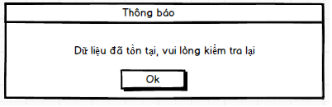

### Chỉnh sửa nhà cung cấp

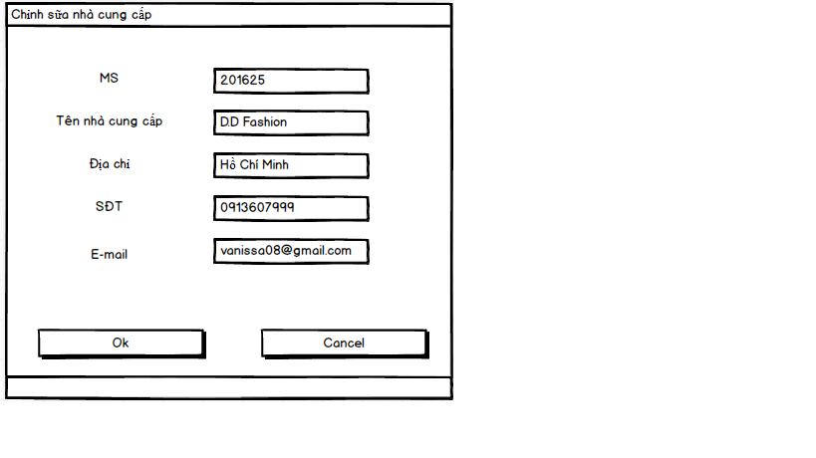

|  |  |  |  |  |  |
| --- | --- | --- | --- | --- | --- |
| **Màn hình** | Chỉnh sửa nhà cung cấp | | | | |
| **Mô tả** | Chỉnh sửa nhà cung cấp hàng hóa | | | | |
| **Nội dung màn hình** | | | | | |
| **Mục** | **Kiểu** | | **Dữ liệu** | | **Mô tả** |
| Mã số (MS) | Label -Alpha Numberic | | NhaCungCap.maNhaCungCap | | Mã số nhà cũng cấp |
| Tên nhà cung cấp | Text field – String (200) | | NhaCungCap.tenNhaCungCap | | Tên nhà cung cấp |
| Địa chỉ | TextField – String (500) | | NhaCungCap.diaChi | | Địa chỉ nhà cung cấp |
| Số điện thoại | Label – Number (12) | | NhaCungCap.soDienThoai | | Hiển thị số điện thoại |
| Email | TextField – String (50) | | NhaCungCap.email | | Hiển thị địa chỉ email của nhà cung cấp |
| **Tên hành động** | | **Mô tả** | | **Thành công** | **Thất bại** |
| Ok | | Lưu thông tin nhà cung cấp | | Thông tin nhà cung cấp được lưu vào csdl | 1. Nếu một trường nào đó chưa được điền thì sẽ in ra thông báo lỗi chưa nhập ở trường đó  2. 2. Nếu thông tin nhà cung cấp bị trùng với dữ liệu đã có trong cơ sở dữ liệu thì sẽ in ra thông báo 6.6.2.1 |
| Cancel | | Hủy bỏ thêm nhà cung cấp | | Trở lại màn hình trước |  |

#### Thông báo dữ liệu đã tồn tại:



## Quản lý bán hàng

|  |  |
| --- | --- |
| Tên Sơ đồ chức năng | Quản lý bán hàng |
| ID |  |
| Yêu cầu mức cao |  |
| Người sử dụng | Admin, nhân viên bán hàng |
| Mô tả | Người dùng dùng chức năng này để tiến hành thanh toán cho khách hàng |
| Kích hoạt | Từ trang home, người dùng click button “Quản lý bán hàng” |
| Điều kiện tiên quyết | Người dùng đăng nhập vào hệ thống thành công |
| Xử lý sau |  |

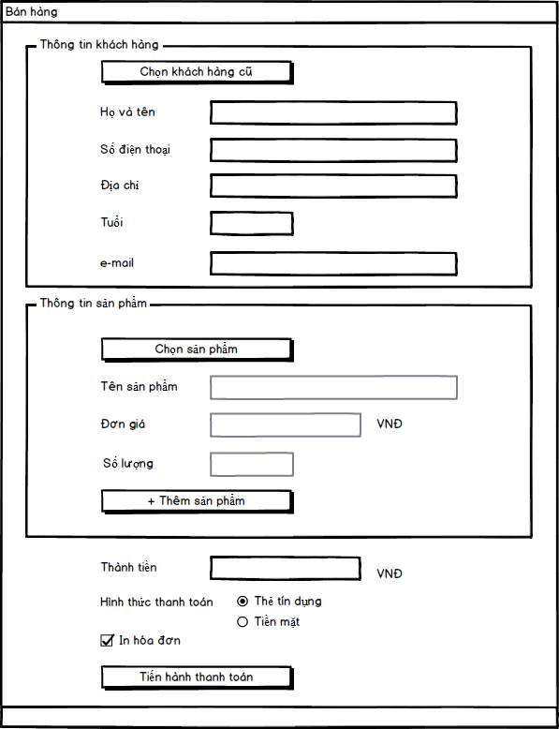

|  |  |  |  |  |  |  |
| --- | --- | --- | --- | --- | --- | --- |
| **Màn hình** | Bán hàng | | | | | |
| **Mô tả** | Thanh toán cho khách tới mua hàng | | | | | |
| **Nội dung màn hình** | | | | | | |
| **Mục** | **Kiểu** | | **Dữ liệu** | | **Mô tả** | |
| Chọn khách hàng cũ | Button | |  | |  | |
| Họ và tên | TextField – String (200) | | KhachHang.tenKhachHang | | Nhập họ và tên khách hàng | |
| Số điện thoại | TextField – String (20) | | KhachHang.soDienThoai | | Nhập số điện thoại khách hàng | |
| Địa chỉ | TextField – String (500) | | KhachHang.diaChi | | Nhập địa chỉ khách hàng | |
| Tuổi | TextField – Int (3) | | KhachHang.ngaySinh | | Nhập tuổi của khách hàng | |
| Email | TextField – String (200) | | KhachHang.email | | Nhập email của khách hàng | |
| Chọn sản phẩm | Button | |  | |  | |
| Tên sản phẩm | TextField – String (200) | | HangHoa.tenHangHoa | | Hiển thị tên sản phẩm | |
| Đơn giá | TextField – Int (20) | | HangHoa.giaBanLe | | Hiển thị đơn giá của sản phẩm | |
| Số lượng | TextField - Int (5) | | ChiTietBanHang.soLuong | | Nhập số lượng sản phẩm mà khách hàng mua | |
| Thành tiền | TextField – Int (20) | | BanHang.tongTien | | Hiển thị tổng tiền | |
| Hình thức thanh toán | Group RadionButton – String (100) | | BanHang.hinhThucThanhToan | | Chọn hình thức thanh toán | |
| In hóa đơn | Checkbox – Bool | | BanHang.inHoaDon | | Chọn có in hóa đơn ra file PDF hay không | |
| Tiến hành thanh toán | Button | |  | |  | |
| **Tên hành động** | | **Mô tả** | | **Thành công** | | **Thất bại** |
| Chọn khách hàng cũ | | Mở màn hình chọn khách hàng | | Hiển thị màn hình chọn khách hàng | |  |
| Chọn sản phẩm | | Mở màn hình chọn sản phẩm | | Hiển thị màn hình chọn sản phẩm | |  |
| Thêm sản phẩm | | Thêm phần chọn sản phẩm mới vào màn hình | | Thêm button chọn sản phẩm, thêm TextField Tên sản phẩm, thêm TextField Đơn Giá, thêm textField Số lượng | |  |
| Tiến hành thanh toán | | Kiểm tra các thông tin nhập vào có đáp ứng yêu cầu hay không rồi tiến hành thanh toán | | 1. Cập nhật cơ sở dữ liệu và hiển thị thông báo “Thanh toán thành công”. 2. Nếu không chọn option khách hàng cũ mà nhập thông tin khách hàng vào thì thông tin khách hàng đó sẽ được lưu vào database KhachHang dưới dạng 1 khách hàng mới.  3. Nếu có lựa chọn option in hóa đơn thì sau khi tiến hành thanh toán thành công, hóa đơn sẽ được in ra cho khách hàng dưới dạng PDF. | | Hiển thị thông báo “Thanh toán không thành công” |

### Chọn khách hàng có sẵn

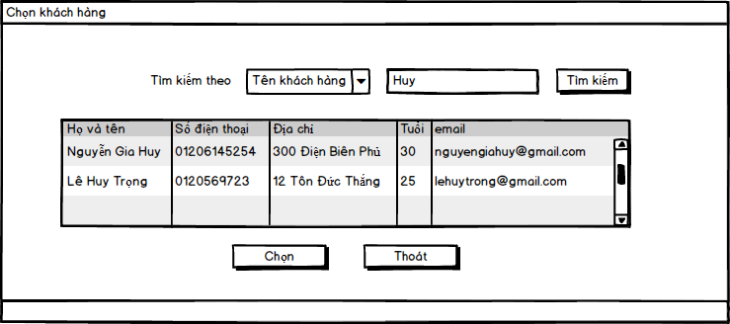

|  |  |  |  |  |  |  |
| --- | --- | --- | --- | --- | --- | --- |
| **Màn hình** | Chọn khách hàng | | | | | |
| **Mô tả** | Chọn khách hàng để tiền hành thanh toán | | | | | |
| **Nội dung màn hình** | | | | | | |
| **Mục** | **Kiểu** | | **Dữ liệu** | | **Mô tả** | |
| Tìm kiếm theo | ComboBox – String (100) | |  | | Chọn bộ lọc tìm kiếm | |
| Tìm kiếm | TextField – String (200) | |  | | Nhập từ khóa vào đây | |
| Tìm kiếm | Button | |  | |  | |
| Họ và tên | TextField – String (200) | | KhachHang.tenKhachHang | | Hiển thị tên khách hàng | |
| Số điện thoại | TextField – String (20) | | KhachHang.soDienThoai | | Hiển thị số điện thoại khách hàng | |
| Địa chỉ | TextField – String (500) | | KhachHang.diaChi | | Hiển thị địa chỉ khách hàng | |
| Tuổi | TextField – Int (3) | | KhachHang.ngaySinh | | Hiển thị tuổi của khách hàng | |
| Email | TextField – String (200) | | KhachHang.email | | Hiển thị email của khách hàng | |
| Chọn | Button | |  | |  | |
| Thoát | Button | |  | |  | |
| **Tên hành động** | | **Mô tả** | | **Thành công** | | **Thất bại** |
| Tìm kiếm | |  | | Hiển thị danh sách tìm kiếm được theo từ khóa | |  |
| Chọn | | Lấy thông tin khách hàng ra màn hình bán hàng | | Cửa sổ chọn khách hàng có sẳn tắt đi, thông tin được chuyển sang cửa số bán hàng | | Hiển thị thông báo “Không có khách hàng nào được chọn” |
| Thoát | |  | | Tắt cửa sổ | |  |

### Chọn sản phẩm

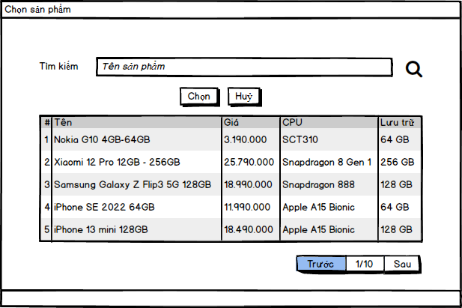

|  |  |  |  |  |  |  |  |
| --- | --- | --- | --- | --- | --- | --- | --- |
| **Màn hình** | Modal Chọn sản phẩm | | | | | | |
| **Mô tả** | Chọn sản phẩm để tiến hành hiển thị thông tin | | | | | | |
| **Nội dung màn hình** | | | | | | | |
| **Mục** | **Kiểu** | | **Dữ liệu** | | **Mô tả** | | |
| Tìm kiếm | TextField – String (200) | |  | |  | | |
| Tìm kiếm | Icon - Button | |  | |  | | |
| Chọn | Button | |  | |  | | |
| Huỷ | Button | |  | |  | | |
| Tên | TextField – String (200) | |  | | Hiển thị tên sản phẩm | | |
| Giá | TextField – Int | |  | | Hiển thị giá sản phẩm | | |
| CPU | TextField – String (20) | |  | | Hiển thị CPU sản phẩm | | |
| Lưu trữ | TextField – String (20) | |  | | Hiển thị bộ nhớ sản phẩm | | |
| Các button phân trang | Button | |  | |  | | |
| **Tên hành động** | | **Mô tả** | | **Thành công** | | **Thất bại** |
| Tìm kiếm | | Icon - Button | | Hiển thị các sản phẩm theo từ khoá được nhập | | Với trường hợp không có sản phẩm nào tương ứng với từ khoá nhập vào thì hiển thị: “Không có sản phẩm nào phù hợp”. |
| Chọn | | Chọn và bôi đen toàn bộ dòng sản phẩm được chọn. Lấy thông tin sản phẩm ra màn hình Quản lý bán hàng. | | Cửa sổ chọn sản phẩm được tắt đi, thông tin về sản phẩm đã chọn được chuyển sang cửa sổ bán hàng | | Hiển thị thông báo “Chưa chọn sản phẩm”. |
| Thoát | |  | | Tắt cửa sổ | |  |

## Quản lý kinh doanh

|  |  |
| --- | --- |
| Tên Sơ đồ chức năng | Quản lý kinh doanh |
| ID |  |
| Yêu cầu mức cao |  |
| Người sử dụng | Admin, nhân viên kinh doanh |
| Mô tả | Người dùng dùng chức năng này để quản lý giá bán lẻ/quản lý lịch sử mua bán/quản lý khách hàng |
| Kích hoạt | Từ trang home, người dùng click button “Quản lý kinh doanh” |
| Điều kiện tiên quyết | Người dùng đăng nhập vào hệ thống thành công |
| Xử lý sau |  |

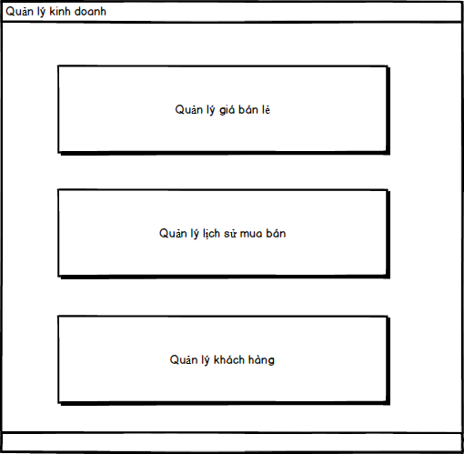

|  |  |  |  |  |  |  |
| --- | --- | --- | --- | --- | --- | --- |
| **Màn hình** | Quản lý kinh doanh | | | | | |
| **Mô tả** | Màn hình chính dùng để quản lý việc kinh doanh | | | | | |
| **Nội dung màn hình** | | | | | | |
| **Mục** | **Kiểu** | | **Dữ liệu** | | **Mô tả** | |
| Quản lý giá bán lẻ | Button | |  | |  | |
| Quản lý lịch sử mua bán | Button | |  | |  | |
| Quản lý khách hàng | Button | |  | |  | |
| **Tên hành động** | | **Mô tả** | | **Thành công** | | **Thất bại** |
| Chọn quản lý giá bán lẻ | | Mở màn hình quản lý giá bán lẻ | | Hiển thị màn hình quản lý giá bán lẻ | |  |
| Chọn quản lý lịch sử mua bán | | Mở màn hình quản lý lịch sử mua bán | | Hiển thị màn hình quản lý lịch sử mua bán | |  |
| Chọn quản lý khách hàng | | Mở màn hình quản lý khách hàng | | Hiển thị màn hình quản lý khách hàng | |  |

### Quản lý giá bán lẻ

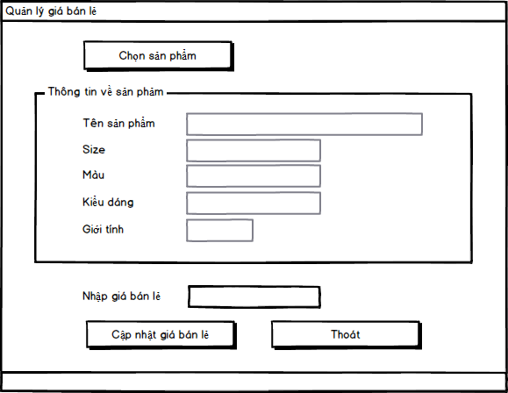

* Tên use case: Quản lý giá bán lẻ
* Các tác nhân liên quan: Nhân viên kinh doanh
* Mục đích/ mục tiêu: Định giá bán cho các sản phẩm
* Mô tả: Nhân viên kinh doanh sử dụng chức năng này khi có 1 sản phẩm mới nhập kho hoặc cửa hàng quyết định thay đổi giá bán của 1 sản phẩm.

|  |  |  |  |  |  |  |
| --- | --- | --- | --- | --- | --- | --- |
| **Màn hình** | Quản lý giá bán lẻ | | | | | |
| **Mô tả** | Nhập giá bán lẻ cho sản phẩm | | | | | |
| **Nội dung màn hình** | | | | | | |
| **Mục** | **Kiểu** | | **Dữ liệu** | | **Mô tả** | |
| Tên sản phẩm | TextField – String (200) | | HangHoa.tenHangHoa | | Hiển thị tên hàng hóa | |
| Size | TextField – String (3) | | HangHoa.kichCo | | Hiển thị kích cỡ của hàng hóa | |
| Màu | TextField – String (20) | | HangHoa.mauSac | | Hiển thị màu sắc của hàng hóa | |
| Kiểu dáng | TextField – String (20) | | HangHoa.kieu | | Hiển thị kiểu dáng của hàng hóa | |
| Giới tính | TextField – String (5) | | HangHoa.gioiTinh | | Hiển thị giới tính của hàng hóa | |
| Nhập giá bán lẻ | TextField – Int (20) | | HangHoa.giaBanLe | | Nhập giá bán lẻ của hàng hóa | |
| Chọn sản phẩm | Button | |  | |  | |
| Cập nhật giá bán lẻ | Button | |  | |  | |
| Thoát | Button | |  | |  | |
| **Tên hành động** | | **Mô tả** | | **Thành công** | | **Thất bại** |
| Chọn sản phẩm | | Mở màn hình chọn sản phẩm | | Hiển thị màn hình chọn sản phẩm | |  |
| Cập nhật giá bán lẻ | |  | | Cập nhật giá bán lẻ cơ sở dữ liệu hàng hóa | | 1. Hiển thị thông báo “Chưa chọn sản phẩm”  2. Chưa nhập giá bán lẻ |
| Thoát | |  | | Tắt cửa sổ | |  |

#### Chọn sản phẩm

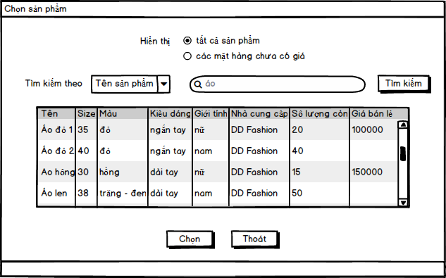

|  |  |  |  |  |  |  |
| --- | --- | --- | --- | --- | --- | --- |
| **Màn hình** | Chọn sản phẩm | | | | | |
| **Mô tả** | Chọn sản phẩm để nhập giá bán lẻ | | | | | |
| **Nội dung màn hình** | | | | | | |
| **Mục** | **Kiểu** | | **Dữ liệu** | | **Mô tả** | |
| Tên sản phẩm | TextField – String (200) | | HangHoa.tenHangHoa | | Hiển thị tên hàng hóa | |
| Size | TextField – String (3) | | HangHoa.kichCo | | Hiển thị kích cỡ của hàng hóa | |
| Màu | TextField – String (20) | | HangHoa.mauSac | | Hiển thị màu sắc của hàng hóa | |
| Kiểu dáng | TextField – String (20) | | HangHoa.kieu | | Hiển thị kiểu dáng của hàng hóa | |
| Giới tính | TextField – String (5) | | HangHoa.gioiTinh | | Hiển thị giới tính của hàng hóa | |
| Nhà cung cấp | TextField – String (200) | | NhaCungCap.tenNhaCungCap | | Hiển thị nhà cung cấp của hàng hóa | |
| Số lượng còn | TextField – Number (5) | | HangHoa.soLuongConLai | | Hiển thị số lượng còn trong kho của hàng hóa | |
| Giá bán lẻ | TextField – Number (20) | | HangHoa.giaBanLe | | Hiển thị giá bán lẻ của hàng hóa | |
| Hiển thị | Group radio button – String (200) | |  | | Chọn bộ lọc tìm kiếm | |
| Tìm kiếm theo | ComboBox – String (100) | |  | | Chọn bộ lọc tìm kiếm | |
| Tìm kiếm | TextField – String (200) | |  | | Nhập từ khóa vào đây | |
| Tìm kiếm | Button | |  | |  | |
| Chọn | Button | |  | |  | |
| Thoát | Button | |  | |  | |
| **Tên hành động** | | **Mô tả** | | **Thành công** | | **Thất bại** |
| Tìm kiếm | |  | | Hiển thị danh sách tìm được theo từ khóa | |  |
| Chọn | | Lấy thông sản phẩm ra màn hình quản lý giá bán lẻ | | Thông tin được đưa ra ngoài màn hình quản lý giá bán lẻ | | Hiển thị thông báo “Chưa chọn sản phẩm” |
| Thoát | |  | | Tắt cửa sổ | |  |

### Quản lý lịch sử mua bán

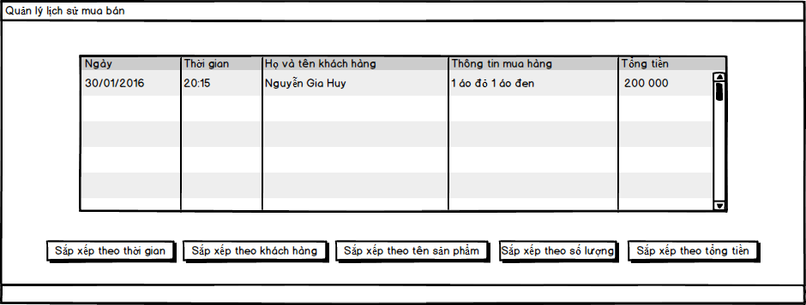

* Tên use case: Quản lý lịch sử mua bán
* Các tác nhân liên quan: Nhân viên kinh doanh
* Mục đích/ mục tiêu: Giám sát hoạt động mua bán của cửa hàng
* Mô tả: Chức năng này giúp nhân viên kinh doanh có thể giám sát tình hình bán hàng của cửa hàng theo thời gian, khách hàng, sản phẩm, số lượng và tổng tiền.

|  |  |  |  |  |  |  |
| --- | --- | --- | --- | --- | --- | --- |
| **Màn hình** | Quản lý lịch sử mua bán | | | | | |
| **Mô tả** | Hiển thị lịch sử mua bán của cửa hàng | | | | | |
| **Nội dung màn hình** | | | | | | |
| **Mục** | **Kiểu** | | **Dữ liệu** | | **Mô tả** | |
| Ngày | date | | BanHang.ngayBan | | Hiển thị ngày bán hàng | |
| Thời gian | Time | | BanHang.ngayBan | | Hiển thị giờ bán hàng | |
| Họ và tên khách hàng | TextField – String (200) | | KhachHang.tenKhachHang | | Hiển thị họ và tên khách hàng | |
| Thông tin mua hàng | TextField – String (500) | |  | | Hiển thị thông tin bán hàng | |
| Tổng tiền | TextField – Int (20) | | BanHang.tongTien | | Hiển thị tổng tiền | |
| Sắp xếp theo thời gian | Button | |  | |  | |
| Sắp xếp theo khách hàng | Button | |  | |  | |
| Sắp xếp theo tên sản phẩm | Button | |  | |  | |
| Sắp xếp theo số lượng | Button | |  | |  | |
| Sắp xếp theo tổng tiền | Button | |  | |  | |
| **Tên hành động** | | **Mô tả** | | **Thành công** | | **Thất bại** |
| Sắp xếp theo thời gian | | Sắp xếp bảng lịch sử mua bán theo thời gian | | Sắp xếp lịch sử mua bán theo chiều thời gian giảm dần. Nếu tiếp tục thực hiện hành động “Sắp xếp theo thơi gian này”, chiều thời gian sắp xếp sẽ đảo ngược. | |  |
| Sắp xếp theo khách hàng | | Sắp xếp bảng lịch sử mua bán theo khách hàng | | Sắp xếp lịch sử mua bán theo abc tên khách hàng. Nếu tiếp tục thực hiện hành động “Sắp theo khách hàng”, thứ tự sắp xếp sẽ đảo ngược | |  |
| Sắp xếp theo tên sản phẩm | | Sắp xếp bảng lịch sử mua bán theo tên sản phẩm | | Sắp xếp lịch sử mua bán theo abc tên sản phẩm. Nếu tiếp tục thực hiện hành động “Sắp theo tên sản phẩm”, thứ tự sắp xếp sẽ đảo ngược | |  |
| Sắp xếp theo số lượng | | Sắp xếp bảng lịch sử mua bán theo số lượng | | Sắp xếp lịch sử mua bán theo chiều số lượng tăng dần. Nếu tiếp tục thực hiện hành động “Sắp xếp theo số lượng”, thứ tự sắp xếp sẽ đảo ngược | |  |
| Sắp xếp theo tổng tiền | | Sắp xếp bảng lịch sử mua bán theo tổng tiền | | Sắp xếp lịch sử mua bán theo chiều tổng tiền tăng dần. Nếu tiếp tục thực hiện hành động “Sắp xếp theo tổng tiền”, thứ tự sắp xếp sẽ đảo ngược | |  |

### Quản lý khách hàng

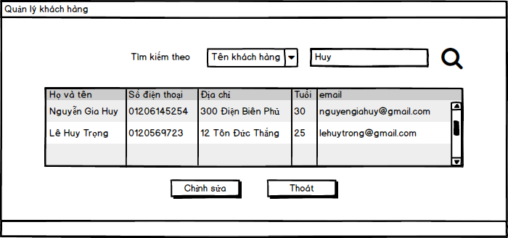

|  |  |  |  |  |  |  |
| --- | --- | --- | --- | --- | --- | --- |
| **Màn hình** | Quản lý khách hàng | | | | | |
| **Mô tả** | Xem danh sách khách hàng | | | | | |
| **Nội dung màn hình** | | | | | | |
| **Mục** | **Kiểu** | | **Dữ liệu** | | **Mô tả** | |
| Họ và tên | TextField – String (200) | | KhachHang.tenKhachHang | | Hiển thị họ và tên khách hàng | |
| Số điện thoại | TextField – String (20) | | KhachHang.soDienThoai | | Hiện thị số điện thoại của khách hàng | |
| Địa chỉ | TextField – String (500) | | KhachHang.diaChi | | Hiển thị địa chỉ của khách hàng | |
| Tuổi | TextField – Int (3) | | KhachHang.ngaySinh | | Từ ngày sinh của khách hàng hiển thị tuổi của khách hàng | |
| Email | TextField – String (200) | | KhachHang.email | | Hiển thị email của khách hàng | |
| Tìm kiếm theo | ComboBox – String (100) | |  | | Chọn bộ lọc tìm kiếm | |
| Tìm kiếm | TextField – String (200) | |  | | Nhập từ khóa tại đây | |
| Tìm kiếm | Icon - Button | |  | |  | |
| Chỉnh sửa | Button | |  | |  | |
| Thoát | Button | |  | |  | |
| **Tên hành động** | | **Mô tả** | | **Thành công** | | **Thất bại** |
| Tìm kiếm | |  | | Hiển thị danh sách tìm kiếm được theo từ khóa | |  |
| Chỉnh sửa | | Mở màn hình chỉnh sửa thông tin khách hàng | | Hiển thị màn hình chỉnh sửa thông tin khách hàng | | Hiển thị thông báo “Chưa chọn khách hàng” |
| Thoát | |  | | Tắt cửa sổ | |  |

#### Chỉnh sửa thông tin khách hàng

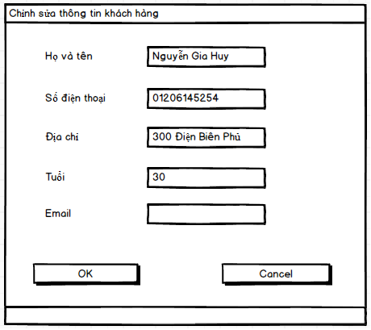

|  |  |  |  |  |  |  |
| --- | --- | --- | --- | --- | --- | --- |
| **Màn hình** | Chỉnh sửa thông tin khách hàng | | | | | |
| **Mô tả** | Chỉnh sửa thông tin khách hàng đã mua | | | | | |
| **Nội dung màn hình** | | | | | | |
| **Mục** | **Kiểu** | | **Dữ liệu** | | **Mô tả** | |
| Họ và tên | TextField – String (200) | | KhachHang.tenKhachHang | | Họ và tên | |
| Số điện thoại | TextField – String (20) | | KhachHang.soDienThoai | | Số điện thoại | |
| Địa chỉ | TextField – String (500) | | KhachHang.diaChi | | Địa chỉ | |
| Tuổi | TextField – Int (3) | | KhachHang.ngaySinh | | Tuổi | |
| Email | TextField – String (200) | | KhachHang.email | | Email | |
| OK | Button | |  | | Đồng ý chỉnh sửa | |
| Cancel | Button | |  | | Hủy bỏ chỉnh sửa | |
| **Tên hành động** | | **Mô tả** | | **Thành công** | | **Thất bại** |
| Ok | | Lưu thông tin khách hàng | | Thông tin khách lưu vào csdl | | Nếu một trường nào đó chưa được điền thì sẽ in ra thông báo lỗi chưa nhập ở trường đó |
| Cancel | | Hủy bỏ chỉnh sửa thông tin | | Tắt cửa sổ | |  |

## Quản lý xuất/nhập kho

|  |  |
| --- | --- |
| Tên Sơ đồ chức năng | Quản lý xuất/nhập kho |
| ID |  |
| Yêu cầu mức cao |  |
| Người sử dụng | Admin, thủ kho |
| Mô tả | Người dùng dùng chức năng này để quản lý các hoạt đông xuất/nhập kho của cửa hàng |
| Kích hoạt | Từ trang home, người dùng click vào button “Quản lý xuất/nhập kho” |
| Điều kiện tiên quyết | Người dùng đăng nhập vào hệ thống thành công |
| Xử lý sau |  |

### Quản lý nhập kho

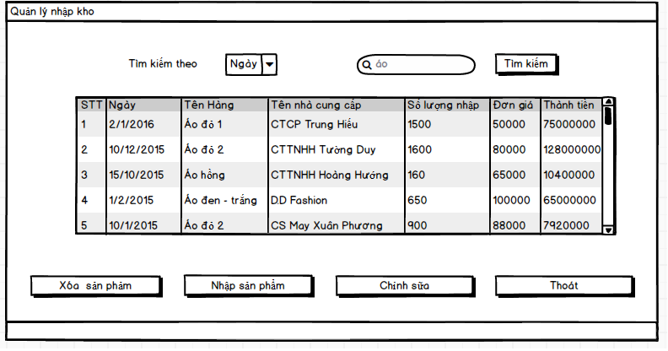

|  |  |  |  |  |  |  |
| --- | --- | --- | --- | --- | --- | --- |
| **Màn hình** | Quản lý nhập kho | | | | | |
| **Mô tả** | Hiển thị thông tin về nhập kho | | | | | |
| **Nội dung màn hình** | | | | | | |
| **Mục** | **Kiểu** | | **Dữ liệu** | | **Mô tả** | |
| STT | Label – Number (5) | |  | | Số thứ tự | |
| Ngày | Date | | NhapKho.ngayNhapKho | | Ngày nhập hàng | |
| Tên hàng | Text field – String (200) | | HangHoa.tenHangHoa | | Hiển thị tên hàng cung cấp | |
| Nhà cung cấp | TextField – String (200) | | NhaCungCap.tenNhaCungCap | | Hiển thi tên nhà cung cấp | |
| Số lượng nhập | Label – Number (5) | | NhapKho.soLuongNhap | | Hiển thị số lượng | |
| Đơn giá | Label – Number (20) | | NhapKho.donGiaNhap | | Hiển thị đơn giá nhập | |
| Thành tiền | TextField – String (20) | |  | | Tính tiền cần trả | |
| Tìm kiếm theo | ComboBox – String (100) | |  | | Chọn bộ lọc tìm kiếm | |
| Tìm kiếm | TextField – String (200) | |  | | Nhập từ khóa tìm kiếm | |
| Tìm kiếm | Button | |  | |  | |
| Xóa sản phẩm | Button | |  | |  | |
| Nhập sản phẩm | Button | |  | |  | |
| Chỉnh sửa | Button | |  | |  | |
| Thoát | Button | |  | |  | |
| **Tên hành động** | | **Mô tả** | | **Thành công** | | **Thất bại** |
| Tìm kiếm | | User/Admin có thể tìm kiếm | | Hiển thị nội dung tìm kiếm | | Hiển thị thông báo “Không có nội dung tìm” |
| Xóa sản phẩm | | Xóa dữ liệu của bản ghi | | Nội dung bản ghi sẽ được xóa và những thông tin liên liên quan nó cũng bị xóa theo | | Hiển thị thông báo “Chưa chọn sản phẩm” |
| Nhập sản phẩm | | Mở màn hình nhập kho | | Hiển thị màn hình nhập kho | |  |
| Chỉnh sửa | | Mở mà hình chỉnh sửa nhập kho | | Hiển thị màn hình chỉnh sửa nhập kho | | Hiển thị thông báo “Chưa chọn sản phẩm” |
| Thoát | |  | | Đóng màn hình hiện tại | |  |

#### Nhập kho

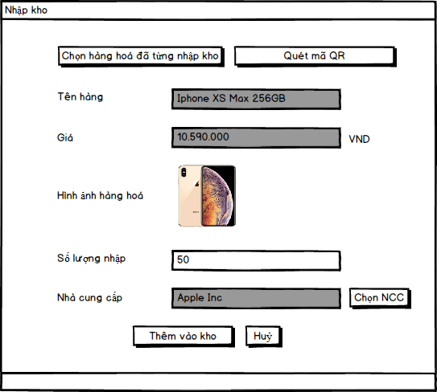

|  |  |  |  |  |  |  |
| --- | --- | --- | --- | --- | --- | --- |
| **Màn hình** | Nhập kho | | | | | |
| **Mô tả** | Điền thông tin sản phẩm nhập kho | | | | | |
| **Nội dung màn hình** | | | | | | |
| **Mục** | **Kiểu** | | **Dữ liệu** | | **Mô tả** | |
| Tên hàng | Text field – String (200) | |  | | Trạng thái: disable | |
| Giá hàng | Text field – int (10) | |  | | Trạng thái: disable | |
| Hình ảnh hàng hoá | Image | |  | | Trạng thái: disable | |
| Số lượng nhập | TextField – Int (5) | |  | | Nhập số lượng nhập | |
| Chọn sản phẩm đã từng nhập kho | Button | |  | | Mở modal Chọn sản phẩm. | |
| Quét mã QR |  | |  | | Mở modal Quét mã QR | |
| Nhà cung cấp |  | |  | | Trạng thái: disable | |
| Chọn NCC | Button | |  | | Mở modal Tìm nhà cung cấp | |
| Thêm vào kho | Button | |  | |  | |
| Huỷ | Button | |  | |  | |
| **Tên hành động** | | **Mô tả** | | **Thành công** | | **Thất bại** |
| Chọn sản phẩm đã từng nhập kho | | Mở modal Chọn sản phẩm. | | Sau khi chọn hàng hoá thành công thì thông tin sẽ được hiển thị ở màn hình Nhập kho | | N/A |
| Quét mã QR | | Mở modal Quét mã QR | | Với mỗi hàng hoá được lưu trữ ở DB, sẽ có 1 mã QR code đi kèm. Khi quét thành công thì thông tin sẽ được hiển thị ở màn hình Nhập kho. | |  |
| Chọn NCC | | Mở modal Tìm nhà cung cấp | | Sau khi chọn nhà cung cấp thành công thì thông tin sẽ được hiển thị ở màn hình Nhập kho | |  |
| Thêm vào kho | | Cập nhật hàng vừa nhập kho vào cơ sở dữ liệu | | Hiển thị thông báo “Nhập kho” + tên hàng + thành công” | | Hiển thị thông báo “Thiếu thông tin cần thiết” |
| Huỷ | | Hiển thị modal xác nhận có muốn huỷ và quay lại màn hình trước đó hay không. | | Quay lại màn hình trước đó | | Ở lại màn hình Nhập kho. |

##### Chọn sản phẩm



|  |  |  |  |  |  |  |  |
| --- | --- | --- | --- | --- | --- | --- | --- |
| **Màn hình** | Modal Chọn sản phẩm | | | | | | |
| **Mô tả** | Chọn sản phẩm để tiến hành hiển thị thông tin | | | | | | |
| **Nội dung màn hình** | | | | | | | |
| **Mục** | **Kiểu** | | **Dữ liệu** | | **Mô tả** | | |
| Tìm kiếm | TextField – String (200) | |  | |  | | |
| Tìm kiếm | Icon - Button | |  | |  | | |
| Chọn | Button | |  | |  | | |
| Huỷ | Button | |  | |  | | |
| Tên | TextField – String (200) | |  | | Hiển thị tên sản phẩm | | |
| Giá | TextField – Int | |  | | Hiển thị giá sản phẩm | | |
| CPU | TextField – String (20) | |  | | Hiển thị CPU sản phẩm | | |
| Lưu trữ | TextField – String (20) | |  | | Hiển thị bộ nhớ sản phẩm | | |
| Các button phân trang | Button | |  | |  | | |
| **Tên hành động** | | **Mô tả** | | **Thành công** | | **Thất bại** |
| Tìm kiếm | | Icon - Button | | Hiển thị các sản phẩm theo từ khoá được nhập | | Với trường hợp không có sản phẩm nào tương ứng với từ khoá nhập vào thì hiển thị: “Không có sản phẩm nào phù hợp”. |
| Chọn | | Chọn và bôi đen toàn bộ dòng sản phẩm được chọn. Lấy thông tin sản phẩm ra màn hình Nhập kho | | Cửa sổ chọn sản phẩm được tắt đi, thông tin về sản phẩm đã chọn được chuyển sang cửa sổ bán hàng | | Hiển thị thông báo “Chưa chọn sản phẩm”. |
| Thoát | |  | | Tắt cửa sổ | |  |

##### Quét mã QR

Với mỗi hàng hoá trong kho, sẽ có 1 mã QR tương ứng.

Khi upload hình ảnh mã QR thông qua việc click vào icon QR ở Modal:

- TH thành công: tương ứng với hình ảnh QR được upload thì sẽ hiển thị ra thông tin hàng hoá ở màn hình Nhập kho/Xuất kho/Quản lý bán hàng.  
- TH thất bại: Ngược lại, nếu không có hàng hoá nào khớp với mã QR thì sẽ hiển thị thông báo “Không có hàng hoá phù hợp với mã QR”.

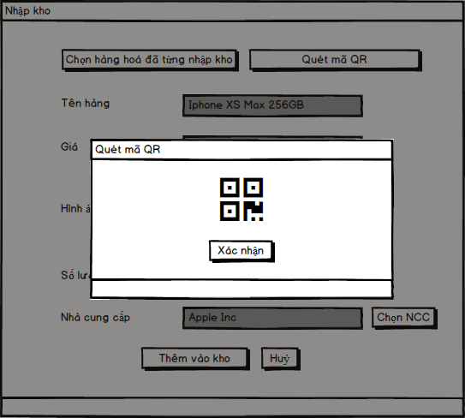

##### Tìm nhà cung cấp

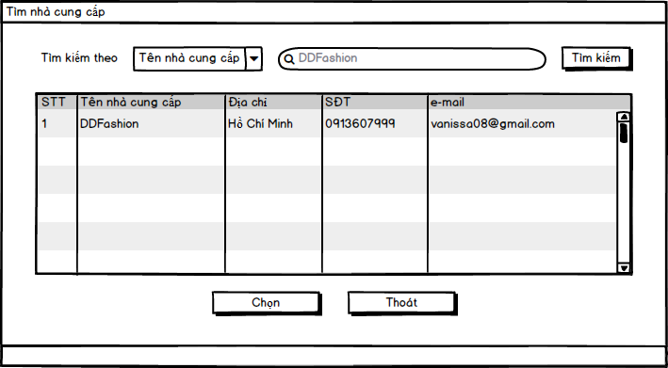

|  |  |  |  |  |  |  |
| --- | --- | --- | --- | --- | --- | --- |
| **Màn hình** | Tìm nhà cung cấp | | | | | |
| **Mô tả** | Chọn nhà cung cấp khi nhập kho 1 sản phẩm nào đó | | | | | |
| **Nội dung màn hình** | | | | | | |
| **Mục** | **Kiểu** | | **Dữ liệu** | | **Mô tả** | |
| STT | Label - Number (5) | |  | | Số thứ tự | |
| Mã số (MS) | Label - Alpha Numberic | | NhaCungCap.maNhaCungCap | | Mã số của các nhà cung cấp | |
| Tên nhà cung cấp | Text field – String (200) | | NhaCungCap.tenNhaCungCap | | Hiển thị tên nhà cung cấp | |
| Địa chỉ | TextField – String (500) | | NhaCungCap.diaChi | | Hiển thị địa chỉ | |
| Số điện thoại | Label – String (20) | | NhaCungCap.soDienThoai | | Hiển thị số điện thoại | |
| Email | TextField – String (200) | | NhaCungCap.email | | Hiển thị địa chỉ email của nhà cung cấp | |
| Tìm kiếm theo | ComboBox – String (100) | |  | | Chọn bộ lọc tìm kiếm | |
| Tìm kiếm | TextField – String (200) | |  | | Nhập từ khóa tìm kiếm | |
| Tìm kiếm | Button | |  | |  | |
| Chọn | Button | |  | |  | |
| Thoát | Button | |  | |  | |
| **Tên hành động** | | **Mô tả** | | **Thành công** | | **Thất bại** |
| Tìm kiếm | |  | | Hiển thị danh sách tìm được theo từ khóa | |  |
| Chọn | | Lấy thông tin nhà cung cấp ra màn hình nhập kho | | Thông tin về nhà cung cấp đã chọn được chuyển sang cửa sổ nhập kho | | Hiển thị thông báo “Chưa chọn nhà cung cấp” |
| Thoát | |  | | Tắt cửa sổ | |  |

#### Chỉnh sửa nhập kho

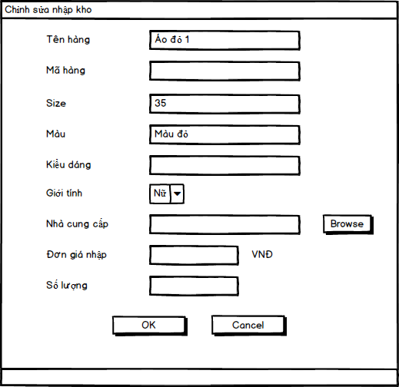

|  |  |  |  |  |  |  |
| --- | --- | --- | --- | --- | --- | --- |
| **Màn hình** | Chỉnh sửa nhập kho | | | | | |
| **Mô tả** | Chỉnh sửa nhập kho | | | | | |
| **Nội dung màn hình** | | | | | | |
| **Mục** | **Kiểu** | | **Dữ liệu** | | **Mô tả** | |
| Tên hàng | Text field – String (200) | | HangHoa.tenHangHoa | | Chỉnh sửa tên hàng hóa | |
| Mã hàng | Text field – Int (10) | | HangHoa.maHangHoa | | Chỉnh sửa mã hàng hóa | |
| Size | TextField – String (3) | | HangHoa.kichCo | | Chỉnh sửa kích cỡ hàng hóa | |
| Màu | Text field – String (20) | | HangHoa.mauSac | | Chỉnh sửa màu sắc của hàng hóa | |
| Kiểu dáng | Text field – String (20) | | HangHoa.kieu | | Chỉnh sửa kiểu dáng của hàng hóa | |
| Giới tính | ComboBox – String (200) | | HangHoa.gioiTinh | | Chỉnh sửa giới tính của hàng hóa | |
| Nhà cung cấp | TextField – String (200) | | NhaCungCap.tenNhaCungCap | | Chỉnh sửa nhà cung cấp của hàng hóa | |
| Đơn giá | TextField – Int (20) | | NhapKho.donGiaNhap | | Chỉnh sửa đơn giá nhập của hàng hóa | |
| Số lượng | TextField – Int (5) | | NhapKho.soLuongNhap | | Chinh sửa số lượng nhập | |
| Browse | Button | |  | |  | |
| OK | Button | |  | |  | |
| Cancel | Button | |  | |  | |
| **Tên hành động** | | **Mô tả** | | **Thành công** | | **Thất bại** |
| Browse | | Mở màn hình chọn nhà cung cấp | | Hiển thị màn hình tìm nhà cung cấp | |  |
| OK | | Cập nhật chỉnh sửa vào cơ sở dữ liệu | | Hiển thị thông báo “Chỉnh sửa” +tên hàng+ thành công” | | Hiện thị thông báo “Thiếu thông tin cần thiết” |
| Cancel | |  | | Tắt cửa sổ | |  |

##### Tìm nhà cung cấp



|  |  |  |  |  |  |
| --- | --- | --- | --- | --- | --- |
| **Màn hình** | Tìm nhà cung cấp | | | | |
| **Mô tả** | Chọn nhà cung cấp khi nhập kho 1 sản phẩm nào đó | | | | |
| **Nội dung màn hình** | | | | | |
| **Mục** | **Kiểu** | | **Dữ liệu** | | **Mô tả** |
| STT | Label – Number (5) | |  | | Số thứ tự |
| Mã số (MS) | Label - Alpha Numberic | | NhaCungCap.maNhaCungCap | | Mã số của các nhà cung cấp |
| Tên nhà cung cấp | Text field – String (200) | | NhaCungCap.tenNhaCungCap | | Hiển thị tên nhà cung cấp |
| Địa chỉ | TextField – String (500) | | NhaCungCap.diaChi | | Hiển thị địa chỉ |
| Số điện thoại | Label – String (20) | | NhaCungCap.soDienThoai | | Hiển thị số điện thoại |
| Email | TextField – String (200) | | NhaCungCap.email | | Hiển thị địa chỉ email của nhà cung cấp |
| Tìm kiếm theo | ComboBox – String (100) | |  | | Chọn bộ lọc tìm kiếm |
| Tìm kiếm | TextField – String (200) | |  | | Nhập từ khóa tìm kiếm |
| Tìm kiếm | Button | |  | |  |
| Chọn | Button | |  | |  |
| Thoát | Button | |  | |  |
| **Tên hành động** | | **Mô tả** | | **Thành công** | |
| Tìm kiếm | |  | | Hiển thị danh sách tìm được theo từ khóa | |
| Chọn | | Lấy thông tin nhà cung cấp ra màn hình nhập kho | | Thông tin về nhà cung cấp đã chọn được chuyển sang cửa sổ chỉnh sửa nhập kho | |
| Thoát | |  | | Tắt cửa sổ | |

### Quản lý xuất kho

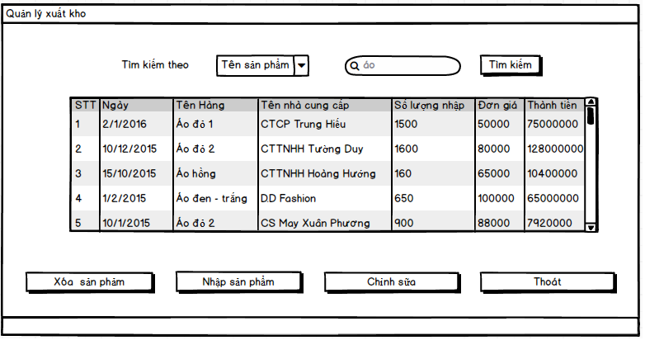

|  |  |  |  |  |  |  |
| --- | --- | --- | --- | --- | --- | --- |
| **Màn hình** | Quản lý xuất kho | | | | | |
| **Mô tả** | Hiển thị thông tin về xuất kho | | | | | |
| **Nội dung màn hình** | | | | | | |
| **Mục** | **Kiểu** | | **Dữ liệu** | | **Mô tả** | |
| STT | Label – Number (5) | |  | | Số thứ tự | |
| Ngày | Date | | XuatKho.ngayXuatKho | | Hiển thị ngày xuất hàng | |
| Tên hàng | Text field – String (200) | | HangHoa.tenHangHoa | | Hiển thị tên hàng xuất | |
| Nhà cung cấp | TextField – String (200) | | NhaCungCap.tenNhaCungCap | | Hiển thị tên nhà cung cấp | |
| Số lượng xuất | TextField – Int (5) | | XuatKho.soLuongXuat | | Hiển thị số lượng xuất | |
| Số hàng còn lại | TextField – Int (5) | | HangHoa.soLuongConLai | | Hiển thị số lượng còn lại trong kho | |
| Tìm kiếm theo | ComboBox – String (100) | |  | | Chọn bộ lọc tìm kiếm | |
| Tìm kiếm | TextField – String (100) | |  | | Nhập từ khóa tìm kiếm | |
| Tìm kiếm | Button | |  | |  | |
| Xóa sản phẩm | Button | |  | |  | |
| Nhập sản phẩm | Button | |  | |  | |
| Chỉnh sửa | Button | |  | |  | |
| Thoát | Butotn | |  | |  | |
| **Tên hành động** | | **Mô tả** | | **Thành công** | | **Thất bại** |
| Search | | User/Admin có thể tìm kiếm | | Hiển thị nội dung tìm kiếm | | Hiển thị thông báo “Không có nội dung tìm” |
| Xóa sản phẩm | | Xóa dữ liệu của bản ghi | | Nội dung bản ghi sẽ được xóa và những thông tin liên liên quan nó cũng bị xóa theo | | Hiển thị thông báo “Chưa chọn sản phẩm” |
| Nhập sản phẩm | | Mở cửa sổ nhập sản phẩm | | Hiển thị cửa sổ nhập sản phẩm | |  |
| Chỉnh sửa | | Mở màn hình chỉnh sửa xuất kho | | Hiển thị màn hình chỉnh sửa xuất kho | | Hiển thị thông báo “Chưa chọn sản phẩm” |
| Thoát | |  | | Tắt màn hình | |  |

#### Nhập sản phẩm

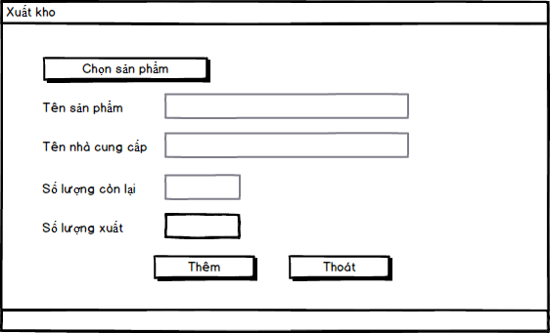

|  |  |  |  |  |  |  |
| --- | --- | --- | --- | --- | --- | --- |
| **Màn hình** | Xuất kho | | | | | |
| **Mô tả** | Thêm xuất kho | | | | | |
| **Nội dung màn hình** | | | | | | |
| **Mục** | **Kiểu** | | **Dữ liệu** | | **Mô tả** | |
| Tên sản phẩm | Text field – String (200) | | HangHoa.tenHangHoa | | Hiển thị tên hàng xuất | |
| Nhà cung cấp | TextField – String (200) | | NhaCungCap.tenNhaCungCap | | Hiển thị tên nhà cung cấp | |
| Số hàng còn lại | TextField – Int (5) | | HangHoa.soLuongConLai | | Hiển thị số lượng còn lại trong kho | |
| Số lượng xuất | TextField–Int (5) | | XuatKho.soLuongXuat | | Hiển thị số lượng xuất | |
| Chọn sản phẩm | Button | |  | |  | |
| Thêm | Button | |  | |  | |
| Thoát | Button | |  | |  | |
| **Tên hành động** | | **Mô tả** | | **Thành công** | | **Thất bại** |
| Chọn sản phẩm | | Mở màn hình chọn sản phẩm | | Hiển thị màn hình chọn sản phẩm | |  |
| Thêm | | Cập nhật cơ sở dữ liệu | | Hiển thị thông báo “Xuất kho” + tên sản phẩm + “Thành công” | | Hiển thị thông báo “thiếu thông tin cần thiết” |
| Thoát | |  | | Tắt cửa sổ | |  |

##### Chọn sản phẩm



|  |  |  |  |  |  |  |  |
| --- | --- | --- | --- | --- | --- | --- | --- |
| **Màn hình** | Modal Chọn sản phẩm | | | | | | |
| **Mô tả** | Chọn sản phẩm để tiến hành hiển thị thông tin | | | | | | |
| **Nội dung màn hình** | | | | | | | |
| **Mục** | **Kiểu** | | **Dữ liệu** | | **Mô tả** | | |
| Tìm kiếm | TextField – String (200) | |  | |  | | |
| Tìm kiếm | Icon - Button | |  | |  | | |
| Chọn | Button | |  | |  | | |
| Huỷ | Button | |  | |  | | |
| Tên | TextField – String (200) | |  | | Hiển thị tên sản phẩm | | |
| Giá | TextField – Int | |  | | Hiển thị giá sản phẩm | | |
| CPU | TextField – String (20) | |  | | Hiển thị CPU sản phẩm | | |
| Lưu trữ | TextField – String (20) | |  | | Hiển thị bộ nhớ sản phẩm | | |
| Các button phân trang | Button | |  | |  | | |
| **Tên hành động** | | **Mô tả** | | **Thành công** | | **Thất bại** |
| Tìm kiếm | | Icon - Button | | Hiển thị các sản phẩm theo từ khoá được nhập | | Với trường hợp không có sản phẩm nào tương ứng với từ khoá nhập vào thì hiển thị: “Không có sản phẩm nào phù hợp”. |
| Chọn | | Chọn và bôi đen toàn bộ dòng sản phẩm được chọn. Lấy thông tin sản phẩm ra màn hình Xuất kho | | Cửa sổ chọn sản phẩm được tắt đi, thông tin về sản phẩm đã chọn được chuyển sang cửa sổ bán hàng | | Hiển thị thông báo “Chưa chọn sản phẩm”. |
| Thoát | |  | | Tắt cửa sổ | |  |

#### Chỉnh sửa xuất kho

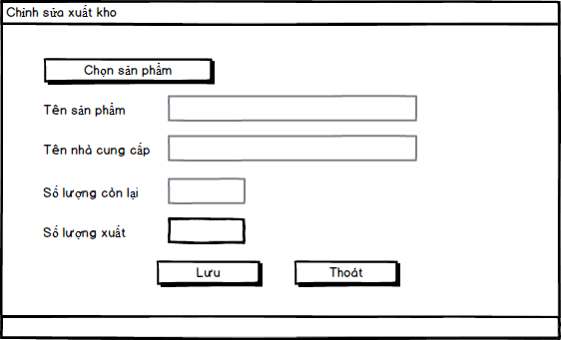

|  |  |  |  |  |  |  |
| --- | --- | --- | --- | --- | --- | --- |
| **Màn hình** | Chỉnh sửa xuất kho | | | | | |
| **Mô tả** | Chỉnh sửa xuất kho | | | | | |
| **Nội dung màn hình** | | | | | | |
| **Mục** | **Kiểu** | | **Dữ liệu** | | **Mô tả** | |
| Tên sản phẩm | Text field – String (200) | | HangHoa.tenHangHoa | | Hiển thị tên hàng xuất | |
| Nhà cung cấp | TextField – String (200) | | NhaCungCap.tenNhaCungCap | | Hiển thị tên nhà cung cấp | |
| Số hàng còn lại | TextField – Int (5) | | HangHoa.soLuongConLai | | Hiển thị số lượng còn lại trong kho | |
| Số lượng xuất | TextField–Int (5) | | XuatKho.soLuongXuat | | Hiển thị số lượng xuất | |
| Chọn sản phẩm | Button | |  | |  | |
| Lưu | Button | |  | |  | |
| Thoát | Button | |  | |  | |
| **Tên hành động** | | **Mô tả** | | **Thành công** | | **Thất bại** |
| Chọn sản phẩm | | Mở màn hình chọn sản phẩm | | Hiển thị màn hình chọn sản phẩm | |  |
| Lưu | | Cập nhật cơ sở dữ liệu | | Hiển thị thông báo “Chỉnh sửa” + tên sản phẩm + “Thành công” | | Hiển thị thông báo “thiếu thông tin cần thiết” |
| Thoát | |  | | Tắt cửa sổ | |  |

##### Chọn sản phẩm

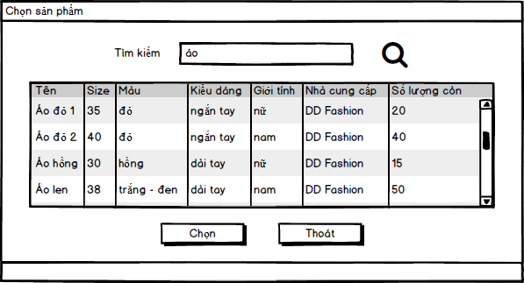

|  |  |  |  |  |  |  |  |  |  |  |  |
| --- | --- | --- | --- | --- | --- | --- | --- | --- | --- | --- | --- |
| **Màn hình** | Chọn sản phẩm | | | | | | | | | | |
| **Mô tả** | Chọn sản phẩm để tiến hành thanh toán | | | | | | | | | | |
| **Nội dung màn hình** | | | | | | | | | | | |
| **Mục** | **Kiểu** | | | **Dữ liệu** | | | | | **Mô tả** | | |
| Tìm kiếm | TextField – String (200) | | |  | | | | |  | | |
| Tìm kiếm | Icon - Button | | |  | | | | |  | | |
| Tên | TextField – String (200) | | | HangHoa.tenHangHoa | | | | | Hiển thị tên hàng hóa | | |
| Size | TextField – String (3) | | | HangHoa.kichCo | | | | | Hiển thị kích cỡ của hàng hóa | | |
| Màu | TextField – String (20) | | | HangHoa.mauSac | | | | | Hiển thị màu sắc của hàng hóa | | |
| Kiểu dáng | TextField – String (20) | | | HangHoa.kieu | | | | | Hiển thị kiểu dáng của hàng hóa | | |
| Giới tính | TextField – String (5) | | | HangHoa.gioiTinh | | | | | Hiển thị giới tính của hàng hóa | | |
| Nhà cung cấp | TextField – String (200) | | | NhaCungCap.tenNhaCungCap | | | | | Hiển thị nhà cung cấp của hàng hóa | | |
| Số lượng còn | TextField – Number (5) | | | HangHoa.soLuongConLai | | | | | Hiển thị số lượng còn trong kho của hàng hóa | | |
| Chọn | Button | | |  | | | | |  | | |
| Thoát | Button | | |  | | | | |  | | |
| **Tên hành động** | | **Mô tả** | | | | | | **Thành công** | | | **Thất bại** |
| Chọn | | Lấy thông tin sản phẩm ra màn hình bán hàng | | | | | | Cửa sổ chọn sản phẩm được tắt đi, thông tin về sản phẩm đã chọn được chuyển sang cửa sổ bán hàng | | | Hiển thị thông báo “Chưa chọn sản phẩm” |
| Thoát | |  | | | | | | Tắt cửa sổ | | |  |
| **Màn hình** | | Chọn sản phẩm | | | | | | | | | |
| **Mô tả** | | Chọn sản phẩm để tiến hành xuất kho | | | | | | | | | |
| **Nội dung màn hình** | | | | | | | | | | | |
| **Mục** | | **Kiểu** | | | **Dữ liệu** | | **Mô tả** | | | | |
| Tìm kiếm | | TextField – String (200) | | |  | | Nhập từ khóa vào đây | | | | |
| Tên | | TextField – String (200) | | | HangHoa.name | | Hiển thị tên hàng hóa | | | | |
| Size | | TextField – String (3) | | | HangHoa.size | | Hiển thị kích cỡ hàng hóa | | | | |
| Màu | | TextField – String (20) | | | HangHoa.Color | | Hiển thị màu sắc hàng hóa | | | | |
| Kiểu dáng | | TextField – String (20) | | | HangHoa.type | | Hiển thị kiểu dáng hàng hóa | | | | |
| Giới tính | | TextField – String (200) | | | HangHoa.sex | | Hiển thị giới tính hàng hóa | | | | |
| Nhà cung cấp | | TextField – String (200) | | | HangHoa.provider | | Hiển thị nhà cung cấp hàng hóa | | | | |
| Số lượng còn | | TextField – Number (5) | | | HangHoa.quantity | | Hiển thị số lượng còn trong kho của hàng hóa | | | | |
| Tìm kiếm | | Icon - Button | | |  | |  | | | | |
| Chọn | | Button | | |  | |  | | | | |
| Thoát | | Button | | |  | |  | | | | |
| **Tên hành động** | | | **Mô tả** | | | **Thành công** | | | | **Thất bại** | |
| Tìm kiếm | | |  | | | Hiển thị danh sách tìm kiếm được theo từ khóa | | | |  | |
| Chọn | | | Lấy thông tin sản phẩm ra màn hình xuất kho | | | Thông tin sản phẩm đã chọn được chuyển sang cửa sổ chỉnh sửa xuất kho | | | | Hiển thị thông báo “Chưa chọn sản phẩm” | |
| Thoát | | |  | | | Tắt cửa sổ | | | |  | |

# ĐẶC TẢ YÊU CẦU PHI CHỨC NĂNG VÀ YÊU CẦU KHÁC

## Hiệu suất

|  |  |
| --- | --- |
| **STT** | **Yêu cầu** |
| 1. | Tối thiểu là 7 users đăng nhập vào hệ thống cùng một lúc, thời gian đăng nhập tối đa là 1s |
| 2. | Thời gian cập nhật dữ liệu tối đa là 2s |

## Khả năng tăng cường

|  |  |
| --- | --- |
| **STT** | **Yêu cầu** |
| 1. | Khi cần có thể tăng số người đăng nhập vào hệ thống lên khoảng 9-10 người |

## Bảo mật

|  |  |
| --- | --- |
| **STT** | **Yêu cầu** |
| 1. | Sử dụng tài khoản để đăng nhập vào hệ thống. Gồm 4 loại: Admin, nhân viên kinh doanh, nhân viên bán hàng, thủ kho. Mỗi loại sẽ có một số quyền và chức năng riêng. |
| 2. | Các dữ liệu về tài khoản được lưu trong cơ sở dữ liệu và được bảo mật. |

## Sao lưu và phục hồi

|  |  |
| --- | --- |
| **STT** | **Yêu cầu** |
| 1. | Các dữ liệu được lưu trong các cơ sở dữ liệu và được sao lưu thường xuyên và được phục hồi khi cần |

## Yêu cầu hệ điều hành

|  |  |
| --- | --- |
| **STT** | **Yêu cầu** |
| 1. | Phần mềm được thiết kế để thích ứng trên nhiều hệ điều hành như Windows XP, Windows 7, Windows 8, Windows 8.1, Linux |
| 2. | Hệ điều hành hỗ trợ java |

## Độ tin cậy

|  |  |
| --- | --- |
| **STT** | **Yêu cầu** |
| 1. | Phần mềm chạy tốt, ít lỗi |

## Giao diện

|  |  |
| --- | --- |
| **STT** | **Yêu cầu** |
| 1. | Giao diện đẹp mắt, dễ sử dụng, thân thiện với người dùng. Người dùng có thể thông thạo phần mềm sau khoảng 1 tiếng sử dụng. |
| 2. | Font chữ: Times new roman |

## Ngôn ngữ

|  |  |
| --- | --- |
| **STT** | **Yêu cầu** |
| 1. | Chương trình chỉ sử dụng Tiếng Việt |